
جــــــامعة عــــبد الــــــــحميد بــــن بــــــــــــــاديس

مستغانم
كلية العلوم الاجتماعية
شعبة الأرطوفونيا

مذكرة التخرج لنيل شهادة الماستر في شعبة الأرطوفونيا
الموسومة تحت عنوان:
أثر التربية المبكرة فــي عــلاج الإضطرابات الــنطقية الــــوظيفية من سن 5إلى 12 سنة
(درجة خفيفة)عـــند المتخلفين ذهنيا
(درجة خفيفة) من سن 5 إلى 12 سنة

إعداد الطالبتين:
- زروالي فطيمة زهرة الأستاذة المشرفة: بوزاد نعيمة
- بودرهم كلثوم

السنة الجامعية:2019/2020

الإهداء 1
أهدي هذا العمل المتواضع إلى من وضع المولى سبحانه وتعالى الجنة تحت قدميها، ووقرها في كتابه العزيز "أمي الحبيبة" أطال الله في عمرها ، وإلى صاحب السيرة العطرة ، والذكر الحسن ، فلقد كان له الفضل الأول في بلوغي التعليم العالي "والدي الحبيب" أطال الله في عمره، و إلى إخوتي : محمد والأمين ،وفاء ،هواري من كان لهم الأثر في إجتيازي الكثير من العقبات و الصعاب.
وإلى جميع معارفي و أصدقائي أخص بالذكر منهم:الجدة الغالية حفظها الله و الخالة العزيزة رشيدة ،غزالة،زهرة،ملحة،خيرة،عائشة الذين أجلهم و أحترمهم و إلى جميع أساتذتي الكرام شعبة الأرطوفونيا ممن لم يتوانوا في مد يد العون لي على طوال المسار الدراسي الجامعي و خاصة الأستاذة المشرفة (بوزاد نعيمة) على مساعدتها لإنجاز هذه المذكرة كما نتوجه لها بالشكر الجزيل على ما قدمته لنا من نصائح و مساعدات طيلة فترة القيام بهذا العمل.
وإلى كل طلبة السنة الثانية ماستر شعبة أرطوفونيا لسنة 2019/2020 وتمنياتي لهم جميعا بالنجاح و التوفيق.

ز.فطيمة زهرة

الإهداء 2
إلــــــــى من انزلت الآية الكريمة في حقهما:
بسم الله الرحمن الرحيم " وقضى ربك ألا تعبدو إلا إياه و بالوالدين إحسانا "
إلى من كلله الله بالهيبة و الوقار ، إلى من علمتني العطاء بدون إنتظار ، إلى من أحمل إسمه بدون إفتخار أرجو من الله أن يمد في عمرك إنشاء الله ، وستبقى كلماتك نورا وأهتدي به إلى يوم غد والدي العزيز عمور.
إلى ملاكي في الحياة إلى معنى الحب و الحنان و إلتفاتي ببسمة الحياة وسر الوجود ، إلى من كان دعاءها سر نجاحي و حنانها بلمس جراحي إلى أغلى الناس: أمي الغالية:حليمة.
ماأجمل هدايا القدر عندما تمنحنا أناسا طيبون *مثلكم *
وما أحلى أيام العمر عندما يكون لي أشخاص أعزاء* مثلكم*.
وما أروع حياتي حينما تكون لي صلة أفتخر بها طوال عمري وهي معرفتكم و هم إخوتي: عباس، نصر الدين ، محمد‘ و إلى أخواتي : فتيحة و نادية أطال الله في عمرهم إنشاء الله .
وأخيرا أدعوا الله أن ينور دربي بالمزيد من النجاح و التفوق.

الشكر و العرفان
نحمد الله عز وجل و أشكره على عونه و توفيقه لنا ، وال*صلاة و السلام على سيدنا و حبيبنا محمد صلى الله عليه و سلم وبعد.
لا يسعنا في هذا المقام إلا أن نتقدم بجزيل الشكر و التقدير للأستاذة الفاضلة الدكتورة: "بوزاد نعيمة "
وعلى قبولها وفضلها الكبير بالإشراف على هذا البحث ، وتتبعها جميع خطواته وحرصها على إسداء النصائح والتوجيه ، فبارك الله في أساتذتنا و أطال الله في عمرها ونفعنا بعلمها وجزاها عنه كل خير .
كماأتقدم بالشكر الخالص إلى جميع أساتذتي الكرام بجامعة مستغانم.

فــــهرس الـــمحتويات

قائمة المحتويات

الصفحة | قائمة المحتويات
أ | الإهداء 1 ............................................................................
ب | الإهداء 2..............................................................................
ت | شكر وعرفان.................................................................
ث | ملخص الدراسة بالعربية...........................................................
ج | ملخص الدراسة بالفرنسية................................................................
ح | قائمة الملاحق.....................................................................
01 | المقدمة..............................................................................
 | ا
 | الفصل الاول: الفصل التمهيدي
03 | - الدراسات السابقة...........................................................
3-8 | - فرضيات الدراسة....................................................
9 | - أسباب و أهداف إختيار الموضوع.........................................
10 | - أسباب إختيار الموضوع...........................................
12 | - أهمية و أهداف الدراسة.....................................................
14-15 | - مصطلحات الدراسة........................................................
الفصل الثاني: التكفل الأرطوفوني
18 | تمهيد.............................................................................
18-19 | - تعريف التكفل الأرطوفوني..............................................
20-21 | - مراحل التكفل الأرطوفوني...............................................
21-22 | - أنواع التكفل الأرطوفوني................................................
22-24 | - انواع التقييم في برامج التكفل الأرطوفوني........................................
25 | - أهمية التكفل الأرطوفوني...............................................
26 | خلاصة................................................................................
الفصل الثالث: الإضطرابات النطقية الوظيفية
27 | - تمهيد......................................................................
28-29 | - تعريف الإضطرابات النطقية الوظيفية...............................
29-31 | - أنواع الإضطرابات النطقية الوظيفية......................................
31-33 | - أسباب الإضطرابات النطقية الوظيفية.....................................
34-35 | - المظاهر الإكلينيكية للإضطرابات النطقية...................................
35-36 | - مفهوم الإبدال و أشكاله...................................................
37-39 | - تشخيص الإضطرابات النطقية الوظيفية...................................
39-43 | - علاج الإضطرابات النطقية الوظيفية......................................
44 | - خلاصة.................................................................
الفصل الرابع: التخلف الذهني
46 | تمهيد................................................................................
46-47 | - مفهوم التخلف الذهني..........................................................
47-49 | - تصنيف التخلف الذهني .........................................................
49-51 | - أسباب التخلف الذهني...........................................................
51-55 | - خصائص المتخلفين ذهنيا........................................................
56 | - تشخيص التخلف الذهني...........................................................
57-58 | - علاج التخلف الذهني.............................................................
58 | - التخلف الذهني (درجة خفيفة) ......................................................
61 | - خلاصة................................................................................
الفصل الخامس:الجانب التطبيقي
63 | - تمهيد...................................................................................
64-68 | - الدراسة الإستطلاعية.............................................................
68-70 | - منهج الدراسة
70-72 | - حدود الدراسة (المكانية و الزمانية) ....................................................
72 | - عينة الدراسة..........................................................................
81-84 | خاتمة....................................................................................
85- | قائمة المراجع و المصادر.............................................................................
85-100 | ........... ......... الملاحق..........................................................................

ملخص الدراسة

ملخص الدراسة:
هدفت الدراسة العلمية في بحثنا إلى دور فعالية التكفل الأرطوفوني في علاج الإضطرابات النطقية الوظيفية عند المتخلفين ذهنيا (درجة خفيفة)،ذو الفئة العمرية الممتدة من 5 سنوات إلى12 سنة.ولتحقيق هدف البحث تم التساؤل:
-ما أثر التربية المبكرة في علاج الإضطرابات النطقية الوظيفية عند هذه الفئة ؟ تم إختيار عين من الأطفال المتخلفين ذهنيا قدر عددهم من(3 حالات)أخيروا بطريقة قصدية وإستخدمنا المنهج الوصفي ،وإستعنا بأدوات جمع البيانات التالية:إختبار رافن وإختبار فونولوجي لنصيرة زلال.مع النتائج التي توصل إليها الأخصائيين الأرطوفونيين من خلال تطبيق التكفل الأرطوفوني التي هدفت إلى علاج الإضطرابات النطقية الوظيفية ،وتوصلت النتائج إلى أنه التكفل الأرطوفوني دور في علاج الإضطرابات النطقية الوظيفية لدى المتخلفين ذهنيا (درجة خفيفة).
كلمات مفتاحية:
التكفل الأرطوفوني،الإضطرابات النطقية الوظيفية ،التخلف الذهني درجة خفيفة.

Résumé de l’étude :
L’étude scientifique de notre recherche visait le rôle de l’efficacité de la garantie d’orthophonie dans le traitement des troubles fonctionnels de la parole chez les .personnes mentalement retardées , pour faire cette recherche ,on a choisi trois cas dont l’âge de cinq a 12 ans.
Pour atteindre l’objectif de recherche, la question suivante a été posée : quel est l’effet de l’éducation précoce dans le traitement des troubles fonctionnels de la parole dans ce groupe ?
Un échantillon de trois enfants mentalement retardés a été sélectionné , choisi intentionnellement , et nous avons utilisé la méthode descriptive aussi des outils pour collecter les données suivantes : les expériences de John Raven et un examen phonologique par le Dr NACIRA ZALAL avec les découvertes des orthophonistes qui visait a traiter les troubles fonctionnels de la parole.
Les résultats ont conclu que l’efficacité de l’orthophonie a un rôle important dans le traitement des troubles fonctionnels de la parole chez les personnes mentalement retardées.

الــــــــــــــــــمـــــقـــــــــدمـــــــــــــــــــــة

المقدمة
يعتبر التخلف الذهني من الاضطرابات المعروفة من بداية التاريخ حيث عاملت الحضارات القديمة المتخلفين ذهنيا بوحشية وعملت على إعدامهم والتخلص منهم بعزلهم عن المجتمع، ففي مجتمعنا تقوم الأسر التي يكون أحد أفراد أسرتها مصاب بالتخلف العقلي بعزله و إخفائه و أحيانا يعتبرونه.كمسكين فهي حالة تظهر في السنوات الأولى أين يضعوا فيها النمو العقلي وعدم التوافق النفسي و الاجتماعي و صعوبة التعلم و العجز على إدراك المفاهيم البسيطة و قد تظهر لديهم بعض التشوهات الجسمية كسيلان اللعاب مثلا و القيام بحركات لا إرادية و عدم القدرة في التحكم في العواطف و المشاعر و يتميزون بالدوانية و إيذاء النفس ، ولكن هذا لا ينطبق على الكل لأن كل حالة و خصائصها ،كما يتميزون بقصور في الوظائف المعرفية التي تتمثل في صعوبات التفكير و التركيز و التذكر و الإنتباه،كما يعاني الأطفال ذوي التخلف الذهني من صعوبات لغوية مختلفة،وبطء في النمو اللغوي ،إضطراب في النطق، تأخر في إكتساب قواعد اللغة وضعف المفردات اللغوية وبساطة التراكيب اللغوية بما لايتناسب مع أعمارهم - الزمنية، ولقد أشارت الدراسات إلى- أن الغالبية من ذوي التخلف الذهني يعانون من صعوبات في التواصل و هذا راجع إلى صعوبة تلقي و معالجة المعلومات إذ يأخذون وقتا أطول في تعلم الكلمات مقارنة بالعاديين فكل فرد يختلف عن غيره في إمكاناته و قدراته العقلية.
وقد يصاب بعض الناس بحالات من الإضطرابات اللغوية النطقية ،ولعلاج هذه الحالات عند الأطفال يكون عن طريق إكتشافها في مراحلها الأولى و إعداد برنامج للتكفل الأرطوفوني بها الذي هو عبارة عن مجموعة من الخطط العلاجية التي لها فائدة عظيمة و دور بارز في فيتقويم الكثير من هذه الإضطرابات، حيث يقوم الأخصائي الأرطوفوني بتقييم حالات الإضطرابات النطقية للأطفال التي تتراوح أعمارهم ما بين 5 إلى 12 سنة الذين يعانون من إضطراب نطقي وظيفي نتيجة إعاقة ذهنية 2.
أما فيما يخص في خطة بحثنا فقد تناولنا موضوع الدراسة من خلال ستة فصول أربعة في الجانب النظري وإثنان في الجانب التطبيقي .

ففي الفصل الأول تم عرض الجانب التمهيدي،أما فيالفصل الثاني فقد خصص للتكفل الأرطوفوني ،وفي الفصل الثالث قد تناولنا فيه الإضطرابات النطقية الوظيفية، أما الفصل الرابع فتم عرض التخلف الذهني،أما في الجانب التطبيقي،فقد عرض فيه الفصل الخامس كدراسة إستطلاعية ،و الفصل السادس كان محتواه عرض دراسة و الأدوات المستخدمة في البحث ،و في الأخير الخاتمة و المراجع و الملاحق.

الــــفصل الــــــتمهيدي
مــــــدخل الــــــــــــــدراسة

الفصل التمهيدي:مدخل الدراسة
1- إشكالية الدراسة:

وتعتبر مشكلة التخلف العقلي ظاهرة هامة يجب الاهتمام بها نظرا لأن أطفال هذه الفئة ذو مستوى و أداء عقلي وظيفي منخفض، ممَا يعوقُ ذلكَ من قدرتهم على التكيف مع مطالب المجتمعو توقعاته حيث يعرف كمال مرسي 1966 التخلف العقلي بأنه:"حالة بطئ ملحوظ في النمو العقلي تظهر قبل سن الثامنة عشرة يتوقف فيها العقل عن إكتمال نموه و تحدث لأسباب وراثية أو بيئية ،يتسم عليها ومن سوء التوافق النفسي الاجتماعي الَذي يصاحبها أو ينتج عنها".(الزغبي،2003،ص107).
من بين الدراسات التي تناولت موضوع التخلف العقلي نذكر:
ويعاني المعاقون عقليا من نقص عام في النمو اللغوي و المُشكلات الخاصة في إستخدام اللغة و أمراض النُطق و الكلام و خاصةً في البيئة و المحتوى اللغوي ويعزي هذا القصور إلى بطءا لنمو العقلي، وعلى ذلك تكون مهاراتهم اللغوية من أكثر المشاكل التي تواجههم في محاولتهم أن يكونوا جزءًا من المجتمع.
-دراسة هند أمبابي التي ترى فيها أنه:يتسم الطفل المعاق عقليا بالقصور الواضح في إستخدام اللغة و الكلام فهو يتأخر في إكتساب النمو اللُغوي بصورة واضحة و في إخراج الأصوات ونطقه الكلمات و إستخدام الجمل و التعبير اللفظي عن الأفكار و المشاعر.
فتظهر هذه العمليات في عمر متأخر وبتشابه تتابع مراحل النمو اللغوي لدى المعاق عقليا و الطفل السوي إلا أن معدل النمو لدى الطفل المعاق عقليا يكون أبطأ و تكونعيب النطق و الكلام أكثر وضوحا كما يتصف بالنقص في مستوى التعبير. (هند أمبابي،2010،ص25).
"إن تعليم و تأهيل المعاق عقليا يشبه تعليم وتأهيل أقرانهم العاديين في بعض النواحي و يختلف عنه في نواحي
أخرى ،فالطفل المعاق عقليا إنسان قبل أن يكون معاقا عقليا له نفس حاجات الطفل العادي ويتأثر نموه النفسي و الاجتماعي بنفس العوامل التي يتأثر بها نمو قرينة العادي".(كمال مرسي،1992،ص30).
ويرى كمال مرسي 1992،ص18:"أن من أهم الأهداف رعاية وتربية المعاقين عقليا من فئة الإعاقة العقلية البسيطة تتمثل في زيادة حصيلتهم اللغوية وتحسين قدرتهم على النطق و الكلام مما جعلهم قادرين على التعبير عن أنفسهم و التواصل مع الآخرين.
قد أكد هذا الإستنتاج دراسات جديدة أجريت على المعاقين مثل:(دراسة إيمان الصادق،2008،ودراسة خالد رمضان 2008،ودراسة أحلام خاطر 2010) ،حيث توصلت نتائج تلك الدراسات إلى أن المعاق عقليا يعاني من حذف الحروف و إبدالها وعدم وضوح مخارج الألفاظ ويميل إلى إستخدام التعبير اللفظي بجزء من جملة التعبير عن إحتياجاته كما يشيع لديه أخطاء في الكلام كالتأتأة مما يعرضه للإحباط المتكرر فيتجنب الآخرين لأنه لا يستطيع التواصل مع أقرانه والأسرة مما يؤدي إلى العزلة الاجتماعية.
تؤثر إضطرابات النطق على الأطفال المعاقين عقليا الذين يعانون منها بصورة واضحة،فنجدهم يحجمون عن التواصل و الإختلاط بالآخرين بسبب طريقة كلامهم وتصبح إضطرابات النطق التي يعاني منها الطفل بمثابة مشكلة لا يمكنه تحملها ، ولذلك نجدهيشعر بالإحراج و الإرتباك وينتج عن إضطرابات النطق إضطرابات
ظاهرة في سلوك الطفل تنعكس على تعامله مع من حوله ومن أهمها الانسحاب و العزلة و عدم التوافق الاجتماعي وهذا ما أشارت إليه دراسة. (Gibbon,paterson,2006,2018)
دراسة سعيد كمال عبد الحميد الغزالي حول الإضطرابات النطقية الوظيفية على الأطفال من 3 سنوات إلى 10 سنوات بتطبيق برامج علاجية مقترحة ، وجاء في دراسته على دور التشخيص المبكر لها ،وأهمية الكفالة الأرطوفونية في تصحيح النطق لدى الأطفال المصابين بإضطرابات نطقية. (سعيد الغزالي،2008،ص11).
ونلاحظ أن إضطرابات النطق لدى المعاق عقليا تجعل هناك مشكل في التواصل الاجتماعي بين المعاق و الآخرين ، وتعليم أكاديمي فالمعاق عقليا لا يملك صفارات والتواصل والتعامل مع الآخرين التي تؤهله للتوافق النفسي و الاجتماعي ومن هنا فهو في حاجة ماسة إلى إدماجه و زيادة توافقه مع المجتمع ، ولن يتحقق ذلك إلى بالتخفيف من إضطرابات النطق لديه.
دراسة سعيد كمال عبد الحميد الغزالي حول الإضطرابات النطقية الوظيفية على الأطفال من ثلاث سنوات إلى عشرة سنوات بتطبيق برامج علاجية مقترحة وجاء في دراسته على دور التشخيص المبكر لها،و أهمية الكفالة الأرطوفونية في تصحيح النطق لدى الأطفال المصابين بإضطرابات نطقية. سعيد كمال عبد الحميد الغزالي ،2008،ص11)

ومن الدراسات التي قمنا بها نستخلص إلى أن دور التكفل الأرطوفوني في علاج إضطرابات النطقية الوظيفية على الأطفال ذوي المتخلفين عقليا بسيط.ومن هنا تم صياغة التساؤل العام:
- ما أثر التربية المبكرة في علاج الإضطرابات النطقية الوظيفية عند المتخلفين ذهنيا ( درجة خفيفة)من سن (5إلى غاية سن 12)؟
أ)-الفرضية العامة:
التربية المبكرة لها أثر في علاج الإضطرابات النطقية الوظيفية عند المتخلفين ذهنيا (درجة خفيفة) من سن (5 إلى 12 سنة).
4-أسباب إختيار الموضوع:
* كل باحث يريد معرفة الإضطرابات التي يتعرض لها المصابون بها ،لا بد أن تدفعه مجموعة من الأسباب يمكن تلخيصها فيما يلي:
- الرغبة الشخصية في دراسة هذا الموضوع يدخل ضمن مجال تخصصنا في الدراسة(تخصص أرطوفونيا).
- مساعدة الوالدين في الكشف عن هذه الإضطرابات وشرح لهما الأعراض وكيفية التعامل مع الأولاد.
- تطوير نقص المهارات التي يعاني منها الأطفال المصابون بالإضطرابات النطقية عند التخلف الذهني (درجة خفيفة) أنهم قابلون للتعلم و إعادة التأهيل .
- الرغبة في معرفة هذه الفئة أكثر و الإحتكاك بها عن قرب من خلال الميدان.
- نقص إهتمام الباحثين و العلماء في دراسة البعد خاصة لدى الأطفال المصابين بالتخلف الذهني (درجة خفيفة).
5-أهداف إختيار الموضوع:
- محاولة لفت نظر مختلف المراكز و الجمعيات المختصة في التكفل بهذه الفئة الضرورية و تخطيط برامج بيداغوجية خاصة بهم.
- إثراء الدراسات التي جاءت بهذا السياق و بشكل خاص عند الأطفال المصابين بالتخلف الذهني (درجة خفيفة).
- محاولة لفت نظر أولياء الأمور خاصة الأطفال المصابين بالتخلف الأرطوفوني في تنمية النطق لدى أطفالهم.
6-أهمية الدراسة:
- تكمن أهمية الدراسة في تطويرفاعلية التكفل الأرطوفوني في علاج الإضطرابات النطقية الوظيفية عند الأطفال المصابين بالتخلف الذهني (درجة خفيفة).
- تعد هذه الدراسة ذات أهمية خاصة وذلك من خلال الأشخاص الذين تهتم بهم وهم فئة المتخلفينعقليا من ناحية طريقة تصحيح النطق و التعبير عن الكلام لقضاء حاجاتهم الضرورية اليومية.
- حاجة المتخلفين عقليا إلى برامج تدريبية و تنمية مهارات النطق و تصحيح آلية عملية النطق.
- إعداد برنامج تدريبي يعمل على تنمية مهارات و تمرينات أعضاء النطق اللازمة لهم،من أجل التعبير عن حاجاتهم الضرورية و أخذ آرائهمدون الإعتماد على الآخرين.
- الاهتمام بالطفل الذي يعتبر اللبنة الأولى الأساسية للمجتمع و لديه مشكل ما في النطق.
7-أهداف الدراسة:
- معرفة أثر التكفل الأرطوفوني على الإضطرابات النطقية لدى المصابين بالتخلف الذهني (درجة خفيفة).
- -إكتساب الخبرة في التعامل مع مثل هذه الإضطرابات في المستقبل المهني.
- -تقديم تصور لمفهوم التخلف الذهني حيث ينظر للمتخلف عقليا على انه ليس عاجزا من الناحية العقلية فقط لكنه يعاني من مشكل في الإضطرابات اللغوية التي تعيق في التعبير و الكلام لتلبية حاجياته مما يؤدي إلى مشكل التواصل مع الآخرين.

-مصطلحات الدراسة:
1-التكفل الأرطوفوني: و يعرف التكفل الأررطوفوني في تلك التقنيات العلاجية للسلسلة الكلامية ذات هدف إنساني تربوي.
2-الإبدال:(Substitution): توجد أخطاء الإبدال في النطق عندما يتم إصدار صوت غير مناسب بدلا من الصوت المرغوب فيه فعلى سبيل المثال قد يستبدل الطفل حرف (س) أو يستبدل حرف (ر) بحرف (و) مرة أخرى، تبدوا أخطاء الإبدال أكثر شيوعا في كلام الأطفال صغار السن من الأطفال الأكبر سنا ،هذا النوع من إضطراب النطق يؤدي إلى خفض قدرة الآخرين على فهم كلام الطفل عندما يحدث بشكل متكرر.
3-الإضطرابات النطقية الوظيفية: فتعرف بأنها إضطرابات غير معروفة المصدر،فقد تكون بسبب التعود الخاطئ في إنتاج الصوت اللغوي أو عدم تنبيه الطفل في مرحلة إكتساب الصوت إلى خطأ الإنتاجي لصوت أو مجموعة أصوات ،فيستمر إضطرابه معه حتى بلوغه.

4- الإعاقة العقلية(درجة خفيفة): يعرف بأنه الطفل المعاق عقليا الذي تتراوح نسبة ذكائه بين (50-70)، ويستطيع التعلم بعض المهارات الأكاديمية الأساسية و يمكنه أن يعتمد على نفسه و لديه القدرة على الإكتفاء الذاتي و المعيشة المستقلة و التوظيف. (رونالدو و آخرون،2019،ص84).

الــفصل الــثاني
التكفل الأرطوفوني
تمهيد:
التكفل الأرطوفوني هو مجموعة من التقنيات أو وسائل علاجية لسلسلة من البرامج التدريبية يقوم بها المختص وتكون مسبوقة بميزانية أرطوفونية لتحديد نوعية الإضطراب و طرق الكفالة ، وهي كافة الأدوات التي يستخدمها الأخصائيون لتحديد طبيعة الإضطراب للطفل .
1-تعريف التكفل الأرطوفوني:
مفهوم التكفل الأرطوفوني: يبدأ التكفل من أول لقاء وهو يشمل كل من الطفل ، الوالدين و الفاحص، أو المفحوص مع الفاحص إذا كان راشد، فعلى كل حالة لكل واحد من هؤلاء مكانة أثناء اللقاءالأول فيتم التشخيص الأرطوفوني بطرق مختلفة حسب سن المفحوص ، فلابد أن يتم التشخيص بصورة دقيقة حتى يصل المختص لاحقا إلى معرفة نوع الإضطراب وما يحتاج إليه من إعادة التربية. (zallal,1997,p12)
التكفل الأرطوفوني:
وهو تلك التقنيات العلاجية للسلسلة الكلامية الحاملة للغة الشفوية ذات هدف إنساني وتربوي ، بصفة عامة التكفل الأرطوفوني يهدف دائما إلى إعادة توظيف القدرات المميزة و إسترجاع توظيف عادي ،و ترتكز الكفالة على الإتفاق الأولي بين المختص الأرطوفوني والمفحوص، وتكون مسبوقة بميزانية أرطوفونية التي تحدد الأهداف المرغوبة . (férédérique,brin,1997,p25)
وبهذا نصل إلى أن التكفل الأرطوفوني هو إتفاق أولي بين المختص الأرطوفوني و المفحوص ويكون دائما مسبوقا بميزانية أرطوفونية و بدورها تحدد الأهداف المرغوبة و هو أيضا التكفل بالمفحوص من الجانب النفسي و إعادة التربية و هو أهم وأعمق من إعادة التربية لانه يضمن بخلاف إعادة تربية أشياء نفسية إجتماعية و طبية
مراحل التكفل الأرطوفوني:
*الميزانية الأرطوفونية: أين يحاول المختص فيها معرفة تاريخ الحالة وتطويرها ومراعاة نقطة أساسية و هي رغبة المفحوص في العلاج.
* الفحوصات الطبية
* التشخيص السبابي:
*الكشف عن الإضطرابات المصحوبة بالتعرف على الإضطرابات من خلال التشخيص ، ومن ثم وضع خطة وبرامج علاجية لإعادة التربية للحالة ومن هنا تبدأ العلاقة بين المختص والمفحوص و تسمى بالعلاقات العلاجية وتختلف من إضطراب لآخر ومن حالة لأخرى. (pialeux,1975,p87)
أثناء المحادثة هناك سلوكات ووضعيات يتخذها الأرطوفوني حتى تكون العلاقة إيجابية وهي كما يلي:
- الإنصات:عدم إهمال المختص أي جانب من جوانب الحديث.
- دقة الملاحظة:خاصة أثناء الحوار يجب التركيز ومراقبة سلوكات الطفل.
- تطبيق الفحوصات الحالة:وهي تقييم الحالة عبر مقاييس و تطبيقات التشخيص الفارقي.(l’huche,1984 ;p68).
أنواع التكفل الأرطوفوني: وجد نوعان من التكفل الأرطوفوني
ا) التكفل الفردي: حتى يجب التكفل يجب توفر بعض النقاط أهمها:
- تمتع الطفل بنسبة من التركيز.
- الرغبة في العلاج.
- مدى مشاركة أسرة المفحوص في العلاج.

ب) التكفل الجماعي: إن الأطفال إبتداءا من 6 ست سنوات لديهم حالة من عدم الاستقرار هذا ما يجعل التكفل الفردي شبه مستحيل ، لهذا يتم اللجوء إلى التكفل الجماعي وهي الأكثر إستعمالا في الولايات المتحدة الأمريكية ، حيث يعتبر التكفل الارطوفوني الجماعي من الوسائل التي تهيء الطفل في المستقبل للإلتحاق و التكيف مع الجو الدراسي حيث يتكون التكفل الجماعي من خمسة إلى سبعة أطفال على الأكثر ن وبهذا فإن الجماعة تعطيهم الثقة بالنفس وإيقاظ معارفهم بالأشياء وما يحيط بهم وتمكنهم من التكيف بصورة أسهل و أسرع خاصة في القسم الذي يدرسون فيه. (fréderique,1997,pp125,126).
أنواع التقييم في برامج التكفل الأرطوفوني:
- التقييم الرسمي:هو إختبار الصورة الجانبية لتطور الطفل و هو قائمة يسجل فيها كل ما يحصل عليه الطفل من مهارات فشل أو نجاح والتقرير النفسي، وهذا الإختبار يكون مكتوب و مقنن ولا يمكن تغيير بنوده.
ويطبق هذا الإختبار مرتين في السنة.
- في بداية السنة:للتعرف على مناطق القوة والضعف التي يعاني منها الطفل المضطرب ، وتحديد ما يعرفه وما لايعرفه .
- في نهاية السنة:وذلك لمعرفة مدى تقدم الطفل وإستفادته من ما يتم تدريسه لهذه السنة في القدرات التالية:
- العمر الجسمي:ويتعدد من خلال التطور الجسماني وإتقانه لبعض الحركات.
- العمر في المساعدة الذاتية:ويتعدد من خلال تحمل الطفل المسؤولية وإعتماده على نفسه،وقضاء إحتياجاته الخاصة.
- العمر في المخالطة الاجتماعية:ويتعدد من خلال قدرة الطفل التعليمية وأمور حسابية وكتابية ولغوية.
2)التقييم الغير الرسمي: هو عبارة عن مخالطة المختص الدقيقة و الطويلةلسلوكات الطفل من بداية السنة حتى نهايتها لوضع خطة تعليمية وكيفية التعامل مع الطفل.
3)التقييم المنهاجي:هو دراسة إختبارات السلوك ويطبق في الزيادة الثانية للمختص.
4) الـتقييم المستمر :ويستمر من بداية السنة التدريسية حتى نهايتها ومن أدواته:
*ورقة النشاط:تبقى مع الأم حيث تقوم بتدريس إبنها وفقا لنظام متبع من طرف المختص .
*التقرير الأسبوعي:يحتوي على:
أ) ملاحظات الأسرة:والتي تشمل مدى تجاوب الطفل وتدريسه للأهداف خلال الأسبوع الماضي وكذلك مقترحات الأم والصعوبات التي واجهتها خلال التعليم.
ب) ملاحظات المختص:ويدور حول تطورات الطفل في سلوكاته
ج) المعلومات الخاصة بحالة الطفل وصحته الجسمية.
د) جدول الأنشطة وأهداف التكفل.
خ) ورقة تسجيل السلوك:وهو من أهم أساسيات عمل المشرف لمتابعة خط سير العمل مع الطفل حيث يتم فيها تسجيل الهدف له،ثم تاريخ البدء به و مقترحات الأسرة تحت بند الملاحظات وتاريخ إنجاز الهدف وفقا لما وردفي التقرير الأسبوعي. (colly,1979,p59)
أهمية التكفل الأرطوفوني:
-تكمن أهمية التكفل في كونه وسيلة إدماج الفرد من ذوي الإحتياجات الخاصة من الناحية النفسية،الاجتماعية، الذهنية.
وتوعية أفراد المجتمع بضرورة النظر بموضوعية لفئة ذوي الإحتياجات الخاصة للقضاء على نظرة التحقير أو الشفقة بمنح الفرد فرصة العيش وتحقيق الإستقلالية وتنمية قدراته الأجتماعية و العاطفية ، فيصبح قادرا على العيش في المجتمع.
-وتهدف أساسا إلى إحداث منبهات حيث يصبح قادرا على التعرف عليها و التصرف معها.
-تحقيق دمج المعاق مهنيا و إجتماعيا وتحقيق الإستقلالية الذاتية.
-بينت الدراسات التي أجريت على الأطفال المعاقين في سنوات حياتهم المبكرة ، أن لبرامج التكفل المبكر في إصلاح النمائية الممكنة ، وكونهم في مراحل العمر الأولى لنموهم ، كما أن تطبيق مختلف البرامج العلاجية وربطها بالبرامج التربوية فور حصول الإصابة بالإعاقة يعطي نتائج باهرة ، وهذا يؤكد الأهمية الكبرى لتوفير البرامج التربوية المتخصصة للأطفال قبل وصولهم لمرحلة التعليم الإبتدائي. (الحازمي ، 2007 ،ص 90)
خلاصة:
تناولنا في هذا الفصل عن كل ماله صلة بالتكفل الأرطوفوني الذي له دور كبير ، فهو يستدعي التكامل على كل المستويات تربويا،إجتماعيا، نفسيا،وطبيا.

الفصل الثالث

الإضطرابات النطقية الوظيفية

تمهيد:
تحدث إضطرابات النطق عندما يكون صعوبة يواجهها الشخص في إستخدام جهازه النطقي ،الأصوات في صورة الرموز الصوتية (28)الحروف الهجائية من مخارجها الصحيحة.
مفهوم الإضطرابات النطقية: النطق هو حركة الفم و اللسان التي تشكل أصوات ضمن ألفاظ تكون الكلام ،أي إستخدام اللسان و الأسنان ، وسقف الحلق إخراج الأصوات المحددة اللازمة للكلام ، كما هو الحال في الحروف الساكنة و المتحركة، ويمكن لأي تلف في هذه العمليات أن تؤدي إلى إضطراب النطق.
(أسامة محمد البيطانية،2007،ص519).
مفهوم الإضطرابات النطقية الوظيفية: وتعرف بأنها غير خاضعة ، أي إصابة حسية أو حركية ولا أي عامل عضوي آخر ،ودون أي سبب عند الطفل الذي لا يجيد مخارج بعض الحروف و كذلك الحركات العضوية الصحيحة يبدأ أن يتعدى فترة نضج الجهاز النطقي مثلا زمانها أي أن الأخطاء النطقية التي تلاحظ هذه الفترة لا يمكن أن أي طفل يتعثر ويتردد في نطقه. (lainy et bourel-maisonny ,1977,p135)
- ينتشر هذا النوع من الإضطرابات النطقية بصفة كبيرة عند الأطفال و تعود أسبابها إلى طريقة النطق المشوهة للأصوات بحيث لا يتمكن الطفل من النطق السليم للصوت. (محمد حولة،2007).
تعريف إجرائي: وتعرف إضطراباته بأنها مشكلة أو صعوبة في إصدار الأصوات اللازمة للكلام بطريقة صحيحة ، ويمكن أن تحذف عيوب النطق في الحروف المتحركة أو الساكنة و يمكن أن يشمل إضطراب بعض الأصوات أو جميع الأصوات، في أي موضع من الكلمة.
أنواع الإضطرابات النطقية الوظيفية:
إن هذا النوع من الإضطرابات تكثر عادة لدى الأطفال يرجع على طريقة النطق المشوهة للأصوات مثل:
1-اللثع: ينتج عن إصابة الأصوات الصفيرية مثل:"س"و"ش"،"و"وهو أنواع:ةة
- أ)اللثع بين الثنايا:في هذه الحالة مقدمة اللسان توضع الثنايا العلوية و السفلية ،عوض أن يأخذ حركته ذو لقية و في هذه الحالة تكون ناجمة عن إصابة المخرج.
- ب)اللثع الجانبي:و في هذه الحالة عوض أن يوضع اللسان وراء الثنايا يقلب بطريقة خاطئة فيسرب الهواء من الجانبين و هو يصيب الحروف الصفرية
- (محمد حولة،2007،ص32).

الفصل الثالث: الإضطرابات النطقية الوظيفية
- اللثع الأنفي:يعود إلى مرور الهواء من المخرج الأنفي بدلا من مروره من القناة الفموية عند إصدار الأصوات الصفرية و ينتج ذلك بضغط مؤخرة اللسان على الحنك ليس التجويف الفمي و يتخن الحنك اللين.
- اللثع الفموي:وفي هذا النوع الإضطرابات تعوض فيه الأصوات بأصوات حبيسة مزمارية و الكلام يكون غير مفهوم.
- الخمخمة المفتوحة: يعني هذا الإضطراب أن عملية إصدار كل الأصوات الفموية تتم من الأنف بدلا من مخرجها الطبيعي الممثل في الفم وذلك راجع إلى عدم تمكن الطفل من إيصال مؤخرة الحنك من مؤخرة الحلق مما ينتج عملية النطق بهذه الأصوات
- الخمخمة المغلوقة: الإتصال الدائم لمؤخرة الحنك يمنع وصول الهواء إلى المجاري الأنفية وذلك لأن مؤخرة الحنك تكون دائمة الإتصال بمؤخرة الحلق فتصدر كل الأصوات من الفم فتعرف بالحروف الأنفية الفموية.
(سهير محمد سلامة شاش،2008،ص105).
3- أسباب الإضطرابات النطقية الوظيفية:
هناك عدة أسباب يمكن أن نجمعها :الظروف الأسرية،المشكلات المدرسية،التقليد و المحاكاة،إضافة إلى التعلم الخاطئ للكلام في السنوات المبكرة.

أ ) الظروف الأسرية:إن الظروف الأسرية التي يعيشها الفرد داخل أسرته يتأثر بطريقة مباشرة في ظهور الإضطرابات اللغوية عامة وإضطرابات النطق خاصة ومن بينها:
*عمر الوالدين:فالوالدين صغار السن غير كان الطفل مهملان غير إن كان للطفل مهملا غير مستشار متباني عن صعوبة النطق، كما أن كبر سن الوالدين يجد لهما يدلان الطفل، فلا يقومان بتصحيح الأصوات التي لا ينطقها ، رغم أن الطفل في مرحلة إكتساب اللغة يميل كثيرا إلى إستخدام الإشارة بالإصبع للتعبير عن الأشياء المرغوبة وعلى الوالدين هنا تعليم الطفل التعبير عن طريق اللغة.
*الجو الأسري:
إن الظروف الأسرية غير السوية ترتبط بإضطرابات اللغة خاصة النطقية فالأطفال ،الذين إنفصلوا عن أحد
الوالدين خاصة الأم بسبب الطلاق، السفر ، الموت ،أو الأطفال الذين يتواجدون في دور الأيتام أو الملاجئ ،فإنهم يعانون من إضطرابات النطق و الكلام بكل أنواعها، وذلك راجع إلى عدم وجود إهتمام عاطفي كافي من أحد ىالوالدين أو كليهما ،مما يؤدي بالطفل إلى الكسل، الإنعزال، الإحباط، و الشعور بعدم الأمان، كل هذا بسبب إضطرابات نطقية بدرجة كبيرة.
* تعرض الطفل لنماذج النطق المشوه:أي يسمع الطفل نماذج صوتية بشكل متكرر من أحد أفراد العائلة أو عن طريق أقرانه في جماعة اللعب، وهم أصوات خاطئة فتصبح هذه الأخيرة جزءا من نظامه

الصوتي العام، كأن يحاكي أحد الأفراد المحيطين بالطفل أي كلام مشوه في سنوات العمر الأولي، مما يجعله يترسخ في ذهن الطفل خاصة عند تكراره فيعتبره النطق الصحيح لأنه صدر من قبل الكبار.
* المشكلات المدرسية:
إن العقاب و الخبرات غير السارة و المقارنات المتكررة بين الأطفال في الإخفاق و الرسوب المتكرر ، و أساليب معاملة المعلمين ترتبط جميعا بإضطرابات النطق عند الأطفال.
*التقليد و المحاكاة:
إذا توفرت نماذج نطقية خاطئة بسبب معاناة أحد الأبوين أو أفراد الأسرة من إضطراب نطقي ما ، فإن الأطفال يقلدون تلك النماذج.
*التعلم الخاطئ للكلام في السنوات المبكرة:
التعلم الخاطئ من النماذج الكلامية الغير السليمة و المستويات المنخفضة من الإستشارة و الدافعية، تؤدي إلى تثبيت الإضطرابات الخاصة بالنطق. (عبد العزيز السيد الشخص،1998،ص108-109).
-المظاهر الإكلينيكية للاضطرابات النطقية:
هناك عدة أشكال الإضطرابات النطق يمكن إجمالها في :
*الحذف: يتضمن الحذف نطق الكلمة ناقصة حرفا أو أكثر و غالبا يتم حذف الحروف الأخيرة من الكلمة مما يؤدي إلى صعوبة فهم الكلام الطفل ،وقد يميل الطفل إلى حذف أصوات ،أو مقاطع صوتية معينة و يكون الحذف خاصة في بعض الأصوات الساكنة مثل"حسام" ، فيقول" مام" وبصفة عامة فإن حذف الحروف أثناء النطق يؤدي لصعوبة في الكلام عند الطفل لدرجة أنه لا يفهمه سوى الوالدين و المقربون لألفتهم ومعرفتهم الإشارات و الإيماءات التي يستخدمها في الكلام.
* التشويه أو التحريف:يتضمن التحريف نطق الصوت بطريقة تقربه من الصوت العادي لكنه لا يماثله تماما، أي يتضمن بعض الأخطاء ، وينتشر التحريف مثل "س" حيث ينطق مصحوبا بصفير طويل ، أو ينطق صوت "ش" من جانب الفم،أو اللسان مثل:"مدرسة " تنطق "طابط" تنطق "ذابط" قد يحدث ذلك نتيجة تساقط الأسنان ، أو عدم تموضع الأسنان. (عبد العزيز،سيد الشخص ،1998،ص108-109)
*الإضافة:ينطق الطفل حرفا أو صوتا زائد على الكلمة الصحيحة مما يؤدي بالطفل لجلب الإنتباهالكبار النطق للمداعبة ويعتبر الإبدال من بين أكثر إضطرابات النطق شيوعا بين الأطفال الذين يعانون من إضطراباتالنطق ، وفي هذه العمليات قد يؤدي إلى إضطراب النطق.
-ومن أنواع الإضطرابات الوظيفية التي درسناها:
الإبدال :يعرفهHegde بأنه إنتاج صوت خاطئ في مكان صوت صحيح كأن يقول الطفل "يوز" بدلا من "لوز".(Hegde,2000,p677)
- ويعرفه كرم الدين: بأنه إبدال صوت بصوت آخر مثل إبدال "ص" بصوت"ش" كأن يقول الطفل "شمكة" بدلا من "سمكة" أو يبدل صوت "لا" بصوت "ف" كأن يقول الطفل "فلب" بدلا من "كلب".(كرم الدين ،2004،ص 118).
ويحدث الإبدال أكثر في أول الكلمة وأقل في نهايتها و يحدث عند الصغار أكثر من الكبار.
).Hallahan,D.Kauffman,g2003,p112)
*أشكال الإبدال:العيوب الإبدالية عدة أشكال هي:
- -الإبدال الوقفي:هو إبدال الصوت الإحتكاكي بصوت إنفجاره(ث) بدلا من (س).
- -الإبدال الإحتكاكيهو إبدال الصوت المزجي بصوت إحتكاكي مثل "ز"بدلا من "ج"
- -الإبدال الأمامي:هو إبدال الصوت الخلفي بصوت أمامي مثل"د" بدلا من "ق".
- -الإبدال الجانبي:هو إبدال الصوت المائع بصوت جانبي مثل "ل" بدلا من "ر".
- الإبدال الأنفي : هو إبدال الصوت الفموي بصوت أنفي مثل "ب" بدلا من "م".
- -الإبدال الجهري:هو إبدال الصوت المهموس بصوتمجهور مثل:"د" بدلا من "ت".
- -الإبدال الإنزلاقي: هو إبدال الصوت المائع بصوت حلقي مثل "ي" بدلا من "ر"
(Hallahan,D,et.Kauffman,g2003,p117)
6-تشخيص الإضطرابات النطقية الوظيفية:
يتم تشخيص إضطرابات ، كما تلاحظها مربيات النطق عن طريق فريق من الأخصائيين و أول من يلاحظ إضطرابات النطق عند الأطفال هم الوالدين و الأ خوة ، كما تلاحظها مربيات الروضة ومعلمي المرحلة الإبتدائية ، فيجب عدم إهمال الوالدين و المعلمين لمثل هذه الإضطرابات و يتكون فريق التشخيص من :
- -أخصائي اللغة والتخاطب: فهو يقوم بجمع عينات من الكلام لدى الطفل لتحليلها و تحديد نوع الإضطرابات التي يعاني منها ، ويتم ذلك بإستعمال الحوار مع الطفل ، و الإستعانة بأسلوب تسمية الأشياء و أسلوب الألفاظ المتتابعة ، إضافة إلى الملاحظة و التقليد و المحاكاة.
(سهير محمد سلامة شاش،2008،نفس المرجع السابق ص 102).
- -أخصائي الأنف و الأذن و الحنجرة : لابد لأخصائي التخاطب التأكد من وجود إضطرابات النطق لدى الأطفال و تحويله إلى أخصائي الأنف ، الأذن ، و الحنجرة، بهدف الوقوف على المشكلات العضوية المرتبطة بالنطق كإلتهاب الحلق و الزوائد الأنفية ومدى إنتظام الحنك الصلب و سلامته و فحص حركة اللهاة و مدى سلامة الأوتار الصوتية، و كفاءة الشفتان، و إنطباقهما، والقدرة على التحكم فيهما ، و حركة اللسان و القدرة على السيطرة عليه و ملاحظة حركة الفكين.
- أخصائي الفم و الأسنان:يقوم بفحص مدى إنتظام الأسنان ووجود تشوهاتفيها أو تساقط بعضها أو وجود فجوات واسعة بينها ، تؤدي إلى مخارج الحروف.
- أخصائي السمع:درجة السمع عند الطفل ، خاصة أن قدرته على السمع ترتبط بشكل كبير بإضطرابات اللغة خاصة النطقية ، ويكون الفحص على ثلاث مستويات ،وفحص القدرة على التمييز السمعي ،فحص الذاكرة السمعية ،الفهم السمعي.
- الأخصائي النفساني: يقوم المختص النفساني بمخاولة وقوف على العوامل النفسية المرتبطة بإضطرابات النطق بالإستعانة بدراسة الحالة وقياس الكفاءات العقلية ، هكذا يتسنى لهم كتابة تقرير تشخيصي لحالة الطفل ،من خلاله يتمكن المعالج من بناء برنامج علاجي مناسب للتوصل إلى تشخيص دقيق و الذي يساعد على وضع خطة علاجية ناجحة لا بد من تضافر الجهود للفريق الطبي كل حسب إختصاصه ويتكون هذا الفريق من أخصائي اللغة ، أخصائي الأنف، اخصائي الأذن و الحنجرة، وأخصائي الأسنان ، وأخصائي السمع و الأخصائي النفساني.

7- علاج إضطرابات النطق الوظيفية :
ليس هناك طريقة محددة لعلاج إضطرابات النطق ،فهي تختلف بإختلاف كل حالة من حيث ، نوع الإضطرابات في النطق، إختلاف الظروف العضوية المسببة للإضطرابات، إختلاف الظروف البيئية والاجتماعية التي يعيشها ، بصفة عامة لا بد من أن يتضمن علاج إضطرابات النطق مايلي:
*يجب على المختص الأرطوفوني أن يعمل على التقليل من معي المفحوص بحدة الإضطراب ، وذلك لتقوية الثقة بالنفس لدى الطفل.
* تدريبات لتقوية أعضاء النطق ، وتدريبات لغوية لتصحيح الإختلافات المرتبطة بالنطق.
* تدريب أعضاء النطق التي تشمل تمارين رياضية لتقويم أعضاء الجسم وتمارين تقوية العضلات لأعضاء النطق الفموية ، ومخارج الحروف. (سهير محمد سلامة شاش،2008،ص110).
تمارين رياضية تهدف إلى تقوية عضلات البطن و الصدر و الرقبة لما تلعبه من دور في عملية الكلام ونطق الأصوات.
* تمارين خاصة بالتنفس و تهدف هذه التمارين إلى تدريب الطفل على التنفس العميق لتوسيع الصدر و التعود على الزفير و إخضاع الجهاز التنفسي لإنتظام محدد، بحيث يكون الشهيق من الأنف مع ثبوت الأكتاف ، وأن يخرج هواء الزفير من الفم بصوت مسموع ، وأن يتم إستعياب سريع وزفير بطيء أو إستعياب سريع و زفير سريع أو إستعياب بطيء و زفير بطيء .
* تمارين لتقوية عضلات النطق و التحكم في حركاتها ، و يشمل ذلك حركات الفكين و الشفتين و اللسان في أوضاع و تشكيلات مختلفة مثل:
-فتح الفم فجأة و بسرعة ثم غلقه ببطء.
-نفث و النفخ في الشمعة ، ليجعلها سائلة و إطفائها.
* تمارين لتقوية اللهاة، ويجعلها متحركة عن طريق الضحك و النفخ.
*تمارين شفوية (الحلق ) و تنشيط العضلات الصوتية ، و تدريب العضلات.
* إصدار الأصوات.
*نفخ الخدين وإنطباق الشفتين.
* تمارين حركات الشفتين لنطق الحروف الشفوية ويتم ذلك بمساعدة مرآة لرؤية الشفتين أثناء الفتح و الإنغلاق أو الإنفراج أو الإستدارة ، أو إقتراب الشفة السفلى بالأسنان العلوية.
* تمارين ضبط حركة اللسان ، يلمس اللسان الشفة العليا ثم السفلى ، أو إلى الأنف أي بإحدهما اللسان
و الأنف
* إخراج اللسان و إدخاله ببطء ثم بسرعة.
* تحريك اللسان يمينا وشمالا.
* يكون البرنامج العلاجي التدريبي عادة من عدة جلسات، قد تكون فردية أو جماعية مع أخصائي عيوب النطق.

*تمرينات لتقوية عضلات النطق والتحكم في حركاتها ، ويشمل ذلك حركات الفكين و الشفتين واللسان في أوضاع و تشكيلات مختلفة مثل:
- فتح الفم فجأة و بسرعة ثم غلقه ببطء.
-تقنية النفخ في الشمعة ، ليجعلها مائلة بدون إطفائها.
- تمارين لتقوية اللهاة وجعلها متحركة عن طريق الضحك و النفخ في أنابيب.
- تمارين لتقوية الحلق وتنشيط العضلات الصوتية ، وتدريب العضلات لإصدار الأصوات.
- نفخ الخدين و إنطباق الشفتين.
*تمارين لحركات الشفتين لنطق الحروف الشفهية ويتم ذلك بمساعدة مرآة لرؤية الشفتين أثناء النفخ و الإنطلاق ، أو الإنفراج أو الإستدارة ،أو إقتراب الشفة السفلى من الأسنان العلوية.
* تمارين لضبط حركة اللسان ، يلمس اللسان الشفة العليا ثم السفلى ، أو إلى الأنف أي يلمس اللسان الأنف.
إخراج اللسان و إدخاله ببطء ثم بسرعة.

*-تحريك اللسان يمينا و شمالا.
- ملاحظة: يتكون البرنامج العلاجي التدريبي عادة من عدة جلسات وقد تكون فردية أو
جماعية مع أخصائي عيوب النطق .
(DanielM,Molin ,(1980), le développement de langage, la liberté,québee.)

الخلاصة:
إن اللغة هي الوسيلة التي يستعين الفرد بها في عملية التواصل لكن في بعض الأحيان تظهر عوائق دون الوصول إلى ذلك كالإصابة باضطرابات نطقية سواء العضوية أو الوظيفية ، فالأولى راجعة إلى وجود خلل في أعضاء النطق و اختلال في الجهاز العصبي و السمعي ، أما الثانية فمتعلقة بالنطق الخاطئ للأصوات نتيجة التعلم الخاطئ أو نتيجة للظروف المضطربة المحيطة بالطفل كالأسرة و المدرسة ، والتكفل يكون بعد التشخيص الذي يقوم به الفريق الخاص و بعد تحديد نوع المتابعة اللازمة لكل حالة..

الــــــــــفصل الــــــــــرابع

تمهيد :
يعتبر موضوع التخلف الذهني اليوم من المواضيع المتعددة الجوانب و شديدة التعقيدات إذ تتطلب هذه الظاهرة تضاعف جهود عدد غير قليل من العلماء في مختلف التخصصات ، بإعتبار أن هذه الفئة تعاني من إنخفاض واضح في جميع المستويات فمستوى الذكاء مثلا منخفض على المستوى الطبيعي و المألوف في الأفراد العاديين الأمر الذي دفعنا إلى البحث أكثر لنعطي فكرة شاملة عنة هذه الإضطرابات .
1-مفهوم التخلف الذهني:
يعرفه كمال مرسي 1996:بأنه إنخفاض الأداء الوظيفي العقلي للفرد و هذا يكون نتيجة إنخفاض النمو العقلي او توقفه أو عدم إكتماله وله أسباب متعددة وهذا الإنخفاض يبدأ أو يستمر منذ لحظة الإخصاب وحتى سن الثامنة عشر. (الزغبي،2003،ص 106).

تعريف الرابطة البريطانية عقليا 1973:
عرفته على انه حالة تأخر و عدم إكتمال النمو العقلي وهذا يحدث في سن مبكرة بسبب عوامل وراثية ، مرضية ،وبيئية ، تؤدي إلى نقص الذكاء و قصور في مستوى أداء الطفل في التعلم.
(إبراهيم محمد المغازي،2004،ص15).
2- تصنيف التخلف الذهني :
يمكن تصنيف التخلف العقلي إلى ثلاثة أصناف وهي :
التخلف العقلي الخفيف:تتراوح نسبة ذكاء الطفل في هذه الفئة بين 50 إلى 70 تمثل %6 العمر العقلي لأفرادها في حده الأقصى من 7 إلى 10 سنوات وذلك عندما يصل إلى السن الذي يحدد فيها النضج التام للطفل العادي، هذه الفئة قابلة للتعلم ، إذ يمكن لهؤلاء الأطفال تطوير قدراتهم الاجتماعية و الاندماج في المجتمع ، وأن يكونوا متمدرسين في مدارس عادية في المرحلة الإبتدائية، لكن تظهر لديهم صعوبات في جميع الميادين ، إنطلاقا من 12 سنة يبعثون إلى أقسام خاصة و مساعدتهم بإعادة تربية أرطوفونية
و بيداغوجية و في سن البلوغ يمكنهم الإعتماد على أنفسهم مع المساعدة و الإرشاد ، فهم بحاجة لمن يوجههم لمواجهة الصعوبات اليومية و نادرا نجد إضطرابات مصاحبة مثل إضطرابات النمو.
- التخلف الذهني المتوسط: تبلغ نسبتهم حوالي 20 % من مجموع المتخلفين عقليا وتتراوح نسبة ذكائهم بين ( 25-45/50 درجة).
في أقصى ما بين 7 و 8 سنوات.، يتعلم اللغة و يكون آلية الكتابة و القراءة دون الفهم، يستعمل كلمات وجمل بسيطة ويمكن تدريبه على العمل البسيط الآلي ، لايستدعي المبادرة ولا التغيير ،لا يستطيع التوافق إجتماعيا
وقد يلاحظ عليه بعض النقائص الاجتماعية.
- التخلف الذهني العميق: وتبلغ نسبتهم حوالي 5%من مجموع المتخلفين ذهنيا وحاصل ذكائهم بين ( 0-25 درجة) لا تكون للمصاب به لغة ولا يتعدى المستوى العقلي 3 سنوات ، لا يستطيع القيام بحاجياته الأساسية مما يجعله في تبعية تامة لمحيطه ويلاحظ عليه نقائص في تكوينه الجسمي حيث ثلث المخ يكون كبير مع قابلية الإصابة بالأمراض (ميموني.ب.م،2005،ص196-197)
.3-أسباب التخلف الذهني:
يوجد أكثر من 250 سبب للتخلف الذهني تم تحديدها بعلم الأوبئة التي أشارت إلى حوالي 50 من حالات التخلف الذهني بإعتدال30 و للتخلف الذهني عدة أسباب يمكن تصنيفها كما يلي:
- الأسباب الوراثية: وفي ضوء البحث عن الأسباب الوراثية المؤدية إلى التخلف العقلي نجد:
أ)أسباب وراثية مباشرة: يرجع إلى عوامل وراثية ،يرث الطفل عن والديه الجينات التي تحدد وصفه في فئة المتخلفين ذهنيا، وبما أن التخلف الذهني ينتقل عن طريق أحد الجينات المتنحية( و سميت متنحية لأن الفرد قد يحملها ولا تظهر عليه صفاتها) فنجد أن الأم و الأب يحمل أحد هذه الجينات دون أن يتصف بالتخلف العقلي أو تظهر عليه أعراض وجود حالة من التخلف العقلي في أسرة عادية من حيث مستوى الذكاء، أو في أسرة يرتفع فيها الذكاء، لكن مع دراسة تاريخ الأسرة يكون إكتشاف حالة تبين إصابة أفراد العائلة بالتخلف الذهني وهذا التخلف الذهني يعرف باسم" النوع العائلي "
ب) أسباب وراثية غير مباشرة: نجد من بينها:
-حالات العيوب المخية التي يصاحبها نمو غشاء في الجمجمة. (دانيال آلانو جيمس كوفهان2008ص269).
-حالات الإضطراب في تكوين الخلايا من نوع الإضطرابات التي لا تظهر أي أعراض على حامل الجينات سوى بعض البثور على الجلد لا تستدعي الإنتباه فيولد الطفل بتلف شديد في تكوين خلايا المخ و أعضاء جسمه ، فيعاني من التخلف الذهني. (أميرة طه بحش،2000،ص15)

- الأسباب البيئية:
هي تلك العوامل التي تحدث تأثيرها بعد عملية الإخصاب وتكوين الجنين فهي عوامل غير جينية ويحدث هذا أثناء بداية الحمل و أثناء الولادة أو بعد الولادة و اثناء الرضاعة بهذه العوامل هي حصيلة المؤثرات الخارجية التي بدات تلعب دورها منذ الحمل و حتى الوفاة ، وتشمل العوامل البيئية مؤثرات قبل الولادة ،واثناء الولادة وبعد الولادة:
أولا:عوامل ماقبل الولادة:
*الحصبة الألمانية :الأطفال الذين أصيبت أمهاتهم بالحصبة الألمانية تؤثر سلبا على الجنين في حالة إصابتها حيث يمكن ان تؤدي إلى فقدان السمع أو البصر . (ماجدة السيد عبيد،2001‘ص39)
*قد تأخذ الام بعض العقاقير بغرض الإجهاض ،وقد تفشل تلك المحاولات وهنا تترك آثار ضارة بالنسبة للجنين فتؤدي إلى وجود ضعف عقلي عنده.
* قد يتعرض الجنين من تلف أو ظهور في الخلايا العصبية للمخ نتيجة تعرض الام لتاثير إكس Xأثناء الحمل
* قد يكون هناك عدم إتزان في إفرازات الغدد الصماء ونقص في بعض هرموناتها.
ثانيا : عوامل أثناء الولادة:
*الحالات التي تحدث أثناء عمليات الوضع الغير الطبيعي كالحالات التي تطول فيها مدة الوضع أي صعوبة الولادة وتعسرها،فينتج عنها إلتهابات أو تشوهات أو تلف لأجزاء من المخ و ينتج عن هذا تخلف عقلي.
*حالات الإختناق التي يتعرض لها الطفل ، فعندما يتوقف الأوكسجين عن الوصول إلى الدم عند الجنين لفترة وجيزة أو يحدث إنخفاض في كميته فإن المخ لا يؤدي وظائفه وفي هذه الحالة يجب عمل إسعافات سريعة وعندما لا تحدث هذه الإسعافات للتنفس فهذا يؤدي إلى تلف بعض خلايا المخ نتيجة عدم وصول الاكسجين الكافي لإستمرار الحياة عندى الخلايا فيؤدي إلى التخلف الذهني.
* قد تحدث إصابة في المخ أو جرح فيه نتيجة إستعمال وسائل أثناء الولادة العسرة ، فها يؤدي إلى إصابة بعض الخلايا بالتلف مما يؤدي إلى الإصابة بالتخلف العقلي. (طه بخش ، مرجع سابق،ص15-16)

الأسباب الاجتماعية:
إن الأطفال الذين ينشؤون في ظروف بيئية رديئة والحالات التي تتعرض للإهمال وسوء المعاملة أو نقص الإثارة ، ويمكن أن تؤدي إلى التخلف الذهني. (دينالهالان،جيمس كوفمان،مرجع سابق ،ص272)
*التسمم بأملاح الرصاص و أول أكسيد الكربون. (علا عبد الباقي إبراهيم 2004ص212)
4-خـــصائص الــمتخلفين ذهــنيا:
- الخصائص الأكاديمية:
* تأخر مدرسي في مهارات القراءة والتعبير و الكتابة و كذلك في الإستعداد الحسابي و قد أشارت الدراسات ان هناك علاقة بين فئة المعوقين ذهنيا وبين درجة التخلف الاكاديمي.
*الأطفال المتخلفين ذهنيا يتطورون ببطء في النمو اللغوي مقارنة مع العمر بالنسبة للعاديين.
* لديهم ضعف في الوظائف العقلية كضعف في الذاكرة.
* عدم قدرة المتخلف عقليا على عملية الإتصال والتعامل مع الآخرين.
- الخصائص الجسمية:
الأطفال المعوقين ذهنيا بصفة عامة لديهم فروقات في مستوى نموهم الجسمي و الحركي فهم أقل وزن و يتأخرون في نموهم الحركي وذلك قبل القدرة على المشي وكما أن الأطفال المتخلفين ذهنيا لديهم مشاكل في السمع و البصر و الجهاز العصبي. (سعيد كمال عبد الحميد غزالي ،2011،ص333-334)
-4 الخصائص العقلية و المعرفية للمتخلفين ذهنيا:
يتميز الأطفال القابلون للتعلم منذوي الإعاقة ب:
أ) بطىء النمو العقلي: الطفل المعاق ذهنيا ينموا بمعدل ثمانية أو تسعة أشهر كلما نما عمره الزمني بسنة ميلادية كاملة ، وهذا يعني أن معدل النمو العقلي يقل عن معدل أقرانه العاديين ،وعند سن 18 سنة يصل أقصى عمر عقلي لديه إلى مستوى النمو العقلي لطفل عادي في سن8 إلى 12 سنة على الأكثر ومن ثم لا يستطيع أن يصل في تعلمه إلى الصف الرابع أو الخامس إبتدائي.
ب) ضعف الإنتباه: الإنتباه عند المراهق المعاق ذهنيا مثل إنتباه الطفل العادي الصغير محدود في المدة والمدى ، فلا ينتبه إلا لشيء واحد ولمدة قصيرة وسرعان ما يتشتت إنتباهه المؤثرات الخارجية للإنتباه عنده، ومن ثم يحتاج إلى ما يثير إنتباهه من المحيط الخارجي.
ج)قصور الإدراك: يعاني ذهنيا من قصور في عمليات الإدراك وخاصة ضعف القدرة في التعرف على المؤثرات و التمييز بينها إذ أنه لا ينتبه إلى خصائص الأشياء فلا يدركها وينسى خبراته السابقة ولا يتعرف عليها بسهولة مما يجعل إدراكه غير دقيق أو يدرك الجوانب الغير أساسية في المثير
د)قصور التفكير: ينمو تفكي الطفل المعاق ذهنيا بمعدلات قليلة ويتميز بضعف قدرته على إكتساب المفاهيم ويتسم بالتفكير العياني و إستخدام المفاهيم الحسية و الصور الذهنية و الحركية ويظل تفكيره متوقفا عند مستوى المحسوسات، ولا يرتقي إلى مستوى المجردات وإدراك الغيبات فيكون تفكير المعاق عقليا في المراهقة و الرشد مثل الأطفال عند مواجهة المشكلات و العوائق.
ه)قصور الذاكرة: يتسم المعاقون ذهنيا بضعف الذاكرة قصيرة المدى وكذلك بعيدة المدى لانهم لا يتقنون ما تعلموه ولا يحتفظون في ذاكرتهم إلا معلومات وخبرات قليلة و بسيطة ولا يتذكرونها إلا بعد جهد كبير ، فهم يتميزون بصعوبة التذكر و الاحتفاظ و معالجة غير كافية للمعلومات مما يؤثر على سير عملية الإسترجاع ، فالذاكرة تلعب دور كبير في عملية التعلم ومكملة للعمليات المعرفية الأخرى وهذا ما يجعلهم في حاجة مستمرة لإعادة ما تعلموه من جديد ، ومن تم فإن ما في ذاكرتهم من خبرات ومعلومات تكون بسيطة وتشبه إلى حد كبير ما يحتفظ به الأطفال الصغار في ذاكرتهم. (سهير محمد سلامة شاش،2001،ص 43،42)
- الخصائص الإنفعالية و الاجتماعية:
يتصف المعاق عقليا ببعض الصفات الإنفعالية و الاجتماعية ، فقد لوحظ أنه يميل إلى الانسحاب و التردد في السلوك التكراري ،و ذلك في الحركة الزائدة على ضبط الإنفعالات وعدم القدرة على إنشاء علاقات إجتماعية.
أ)الخصائص الشخصية : إن الأطفال المعاقين عقليا لديهم بعض المشاكل الإنفعاليةو الاجتماعية وذلك بسبب المعاملة و الطريقة التي يتعامل بها هؤلاء المعاقين في المواقف الاجتماعية حيث أن أحدهم قد يوصف بأنه متخلف أو غبي أو مجنون. (سعيد كمال عبد الحميد الغزالي،2011،ص334-335)
ب-الخصائص اللغوية: هناك بطء في النمو اللغوي بشكل عام خاصة عند الأشخاص المعاقين في مرحلة الطفولة المبكرة، و لدى هذه الفئة أيضا صعوبات الكلام،ومن أهم المشكلات اللغوية التي تواجههم ، هي الضعف في فصاحة اللغة ، ويلاحظ أن المفردات التي يستخدمونها مفردات بسيطة و لا تتناسب مع العمر الزمني. (يوسف القريوتي،عبد العزيز السرطاوي،2011،ص76)
.تشخيص التخلف الذهني: من السهل الكشف الكشف الجيد لهذا التخلف إذ تلاحظ منذ فترة الرضاعة أن طفلها يضحك ، لا يراقب ، لا يهتم،لا يحاول الإمساك بأي شيء.
-إن التشخيص السببي ، أي البحث عن الأسباب المؤدية إلى التخلف الذهني تكشف أهمية العوامل الآتية:
-العامل العائلي.
- -الإصابة السابقة بمرض أو إلتهاب دماغي .
- أحيانا كثيرة تجري فحوصات و تحاليل بيوكيميائية (كيميائية حيوية ،ووراثية جينية أو دراسة الصبغيات أي الكروموزومات).
- إن التشخيص السببي المبكر لها مهد لتحديد نوع العلاج السببي، الباكر أيضا لبعض أشكال التخلف الذهني وهذا التشخيص ضروري لإعطاء الأدوية المناسبة كذلك هناك إجراءات وتدابير عديدة لتأهيل المريض.
(غسان جعفر،2001،ص 14)

7-علاج الإعاقة الذهنية:
أ)العلاج الطبي:
تحتاج بعض حالات الإعاقة الذهنية إلى التدخل الطبي لإنقاذ الحالة من التدهور و ذلك من خلال الأسابيع الثامنة الأولى من الولادة ، حيث تتطلب بعض الحالات نقل الدم من وإلى طفل آخر ، كما في حالة الإعاقة الناتجة عن إختلاف دم الأم عن دم الجنين من حيث العامل الرئيسي و الحالات تتطلب إجراء جراحة سريعة.
ب)العلاج النفسي:
يتم هذا العلاج من أجل التوافق النفسي و إكساب الطفل المتخلف إستقلالية فحسب الظروف التي يعيش فيها المتخلف يضطربإنفعاليا و تظهر لديه أعراض العصبية التي تزيد من عدم توازنه.
كما يتضمن العلاج النفسي إرشاد الوالدين لتقبل طفلهما و طرق معاملته. (طارق عبد الرؤوف عامر،2008،ص200)
-الإسترخاء والذي يفيد من التخفيف من التوتر العضلي و يقللالإضطراب الحركي.

- إعادة التربية النفسوحركية :نشاطات حركية تساعد الطفل على التكيف مع النشاطات اليومية ، الرياضية، و التمارين الخاصة بالتوجيه في الزمان و المكان وتطور الجانبية مما تساعد على تعلم القراءة و الكتابة .
- إستعمال نشاطات وتقنيات متنوعة لمساعدة الطفل على التعبير التكيف، تطوير الإمكانات العضوية و النفسية و العقلية و الإبداع.
ج) العلاج الاجتماعي:
تنشئة ضمان العقول تنشئة إجتماعية وفق لإمكاناتهم وقدراتهم وذلك لإكتسابهم المهارات الإجتماعية اللازمة للإعتماد على النفس و تناول الطعام و إرتداء الملابس و المحافظة على نظافة الجسم ، وتدريبهم كذلك على السلوك الاجتماعي السوي ،و المعاملات الاجتماعية اللائقة. (وفيق مختار،2005،ص127)

مفهوم التخلف الذهني( درجة خفيفة) :
هذه الفئة تبلغ نسبة ذكائهم أقل من 80 درجة وعلى وجه التحديد بين(50-70).
ويقع في هذا المدى غالبية المعاقين ذهنيا ( %100) و الباقي قادرون على إستكمال تعليمهم المدرسي في فصول خاصة، والكبار معهم ممن يشغلون وضائف غير ماهرة ، وهم يستطيعون ربط علاقات الصداقة وتشكل هذه الفئة10% من الأطفال المعاقين ذهنيا. (العسيوي عبد الرحمن محمد،1992،ص98).
أسباب التخلف الذهني (درجة خفيفة):
معظم الحالات للإعاقة المكتسبة نتيجة الظروف البيئية ، خاصة في عدم التكفل المبكر ببعض الأمراض (كإلتهاب السحايا) كذلك قد توجد بينهم بعض الحالات المصحوبة بصرع أو إعاقة بدنية -كالشلل النصفي
خصائص المتخلفين ذهنيا(درجة خفيفة):
-العمر العقلي 9-10 سنوات.
-يكتسبون اللغة متأخرين بعض الشيء ،ولكنهم يصبحون قادرين على إستخدام الكلام لمتطلبات الحياة اليومية وعلى عقد حوار بسيط.
-يستطيع تحقيق نجاح في بعض المهارات الحركية و الأعمال اليدوية و ذلك تعويضا للمهارات المعرفية.
-حسب دينر 1956 يقعون في أخطاء قرآنية أكثر من السوي في المقاطع المتحركة و حذف الأصوات.
-قصور في جانب التشابه و الإختلاف و المواقف.
-المشاركة في المقابلة الحيادية،يكتسب أغلبهم كذلك إستقلالا كاملا في رعاية النفس(تناول الطعام، الغسيل إرتداء الملابس،التحكم في التبرز و التبول)،و في المهارات العملية والمنزلية حتى إذا كان معدل الإرتقاء أبطء من الطبيعي بكثير.
- عدم القدرة على التعامل مع متطلبات الزواج و التربية للأطفال و صعوبات التأقلم مع التقاليد و العادات.
تشخيص التخلف الذهني(درجة خفيفة):
في هذا النوع من التخلف يكون من الصعب التشخيص إذ لا يكتشف حتى مرحلة الدراسة ، إذ تلاحظ أن الطفل لا ينتبهلتلقي دروسه بصعوبة، وبهذا يطرد من المدرسة لأنه يعرقل دراسة زملائه فهو يبقى في الصف الأول.
التكفل بالمتخلفين ذهنيا(درجة خفيفة):
يكون التكفل بهم بتقديم أساليب تعلم ، صممت لتطوير مهاراتهم و لتعويضهم عن عجزهم، و يمتلك أغلب الأفراد في النطاقات العليا من التخلف الذهني الخفيف قدرات على أداء الأعمال التي تستدعي قدرات عملية أكثر منها أكاديمية بما في ذلك عمل يدوي من الناحية الاجتماعية.
وكذا تدريبهم على العادات التي تؤدي بهم إلى تقلبهم إجتماعيا في المجتمع. (رمضان محمد القذافي،2001،ص115)
خلاصة:
من خلال ما تم عرضه من معلومات مختلفة عن التخلف الذهني نستخلص إلى أنه يجب العمل أكثر في مجال تحسين قدراتهم و الرفع من مهاراتهم هذا وفق ما يتناسب من إمكانات متاحة و الإستفادة منها و تطويرها من خلال مختلف الأنشطة ، وطرق إعادة التأهيل و العلاج و البرامج الحديثة و الفعالة ، و هذا لرعاية ودمج أفضل في مجال حياتهم الشخصية ،الاجتماعية ، التعليمية و التربوية.

الــــــــــفصل الــــــــــخامس
الجانب التطبيقي

تمهيد:
يعتبر الفصل التطبيقي الأساس في أية دراسة، ففي هذا الجانب يبين الباحث الخطوات التي إتبعها في جمعه للمعلومات التي تفيده في بحثه،وفي تحليلها و تفسير و إستخلاص نتائجها.
1-الدراسة الإستطلاعية:
قبل الشروع في الدراسة الأساسية الخاصة بالتكفل الأرطوفونيبا لإضطرابات النطقية الوظيفية عند المصابين بالتخلف الذهني (درجة خفيفة)، قمنا بالدراسة الإستطلاعية التي تعد مرحلة مهمة من مراحل الدراسة العلمية.
فيما يخص بحثنا قمنا أولا بقراءات إستطلاعية شاملة حول مذكرات دراسات سابقة حتى نتمكن من تحديد موضوع بحثنا بمعرفة كل ما تم التطرق إليه بغية دراسته أو تكملة نقائصه.
وعلى هذا الأساس قمنا بدراسة حالة مصابة بالإضطراب النطقي الوظيفي تتميز بإبدال الحروف عند المصابين بالتخلف الذهني درجة خفيفة.

2-منهج الدراسة:
المنهج الذي إعتمدنا عليه هو المنهج الوصفي ، حيث قمنا بدراسة حالة.
- حدود الدراسة:
أ)المكانية: قمنا بدراستنا هذه في مقر جمعية مساعدة ذوي الإحتياجات الخاصة بمستغانم ، والتي تحتوي على عدد لا بأس به من الأطفال المقسمين إلى أقسام و مجموعات وفق مستوياتهم العقلية و السن أيضا ،ويتلقى هؤلاء الأطفال برامج تعليمية من طرف مجموعة المربين ،إضافة إلى وجود الأخصائي النفساني و الأرطوفوني اللذان يتكفلان بجميع المشاكل النفسية و الإضطرابات اللغوية لهؤلاء الأطفال.
ب)الزمانية: تراوحت مدة تربصنا من 09/02/2020إلى غاية11/03/2020 ولم يتم تكملة فترة التربص بسبب ىجائحة فيروس كورونا التي إجتاحت العالم.
3-الأدوات المستخدمة في الدراسة: لقد إستخدمنا لهذه الدراسة مجموعة من الأدوات للتحليل وهم :

-الإضطرابات النطقية الوظيفية ومن بينها :الملاحظة، المقابلة.
-يهدف إختبار رافن لقياس درجة الإعاقة إنطلاقا من درجة الذكاء وهو ثاني إختبار فونولوجي لنصيرة زلال.
1- الملاحظة : الخطوة الأولى في البحث العلمي وتعتبر من أهم خطوات البحث وهي توجيه الحواس لمشاهدة ومراقبة سلوك معين ، أو ضاهرة معينة وتسجيل جوانب ذلك السلوك أو خصائصه.
2-المقابلة:وهي وسيلة يتم بموجبها جمع المعلومات التي تمكن الباحث من الإجابة عن تساؤلات البحث وأخيرا الفروض.
أ)-مفهوم الإختبار الفونولوجي:
هو إختبار يعود للدكتورة "نصيرة زلال " طبق سنة 1997على الأطفال الذين يعانون من إضطرابات النطقية العضوية الوظيفية ، يقوم الفاحص بنطق الصوت بحيث يقوم الفاحص بإعادة الصوت من ورائه حيث يتعرف هذا الأخير على الصوت المضطرب(نصيرة زلال،1997،ص35).
- بنود الإختبار: حيث يوجد 03 بنود للإختبار.
البند الأول: تمارين التنفس حيث نطلب من الحالة إتباع المراحل التالية:
- إخراج الهواء من الأنف.
- إدخال الهواء من الانف.
- الصفير.
- إطفاء الشمعة عن بعد.
- النسف على الورق.
- النسف على بايات في الماء به رغوة.
البند الثاني:
حركة أعضاء النطق:ويحتوي على حركات في أعضاء الجهاز النطقي وتتمثل في:
- إفتح فمك.
- أخرج لسانك
- مد لسانك حتى أنفك.
- إفتح لسانك لذقنك.
- أنفخ خديك.
- صَفرْ.
- أنفخ من فمك.
- مد شفتيك إلى الأمام وضمها
- أصدر صوت التقبيل.
- طبق فكيك مع بعض و أسنانك.
- أصدر صوت "كلاك"
- التبسم
- غرغرة الماء في الحلق.
البند الثالث: بند الأصوات:
إعطاء الحالات بعض الأصوات من طرف الفاحص و الطلب من إعادتها.
ملاحظة: إذا تم نطق الصوت بطريقة صحيحة يوضع له علامة (+) ، و إذا تم نطقها بطريقة خاطئة توضع لها العلامة(-).
ب-إختباررافن:
-إسم المؤلف: جون رافنjohnraven
-العمر الذي يطبق عليه: ( 5،6-6،11)سنة من العاديين و المتأخرين عقليا و كذلك كبار السن الذين أعمارهم مابين (65،85) عاما.
- الوقت اللازم للتطبيق :أن يكون وقتا كافيا و مناسبا للتطبيق حسب ما يراه الفاحص.

مقدمة:
ظهر هذا الإختبار لأول مرة عام 1947 وتم تعديله عام 1956 حيث إستغرق إعداد و تطوير هذا الإختبارحوالي 30 سنة من عمر العالم الإنجليزي johnraven.
ويعتبر إختبار رفن من الإختبارات الغير حضارية (gross-cultural) الصالحة للتطبيق في مختلف البيئات و الثقافات، فهو إختبار لا تِثر فيه العوامل الحضارية أي عندما يكون الهدف من التطبيق البعد عن أثر اللغة و الثقافة على المفحوص مع ملاحظة ان رافن يحبذ إستخدام المقاييس اللفظية بجانب إختبار المصفوفات للوصول إلى صورة كاملة للنشاط العقلي للفرد ، وخاصة ان هذا الإختبار يهدف إلى قياس القدرة على إدراك العلاقات المكانية للفرد.
-ويقوم هذا الإختبار على نظرية العاملين لسبيرمان «Spearman »
حيث وجد من خلال العديد من الأبحاث التي طبقت هذا الإختبار أنه متشبعا بالعامل العام.

مكونات المقياس:
يتكون هذا الإختبار من 3 مجموعات و هي :
1-المجموعة (A ):والنجاح فيها يعتمد على قدرة الفرد على إكمال نمط و عند نهاية المجموعة يتغير هذا النمط منإتجاه واحد إلى إتجاهين في نفس الوقت.
2-المجموعة (AB) :و النجاح فيها يعتمد على قدرة الفرد على إدراك الأشكال المنفصلة في نمط كلي على أساس الإرتباط المكاني.
3-المجموعة(B):و النجاح فيها يعتمد على فهم الفرد للقاعدة التي تحكم التغيرات في الأشكال المرتبطة منطقيا ومكانيا،وهي تتطلب قدرة الفرد على التفكير المجرد.
-وكل مجموعة من المجموعات السابقة تتكون من 12 مصفوفة ،وكل مصفوفة تحتوي بأسفلها على 6 مصفوفات صغيرة ، بحيث يختار المفحوص مصفوفة واحدةل تكون هي المكملة للمصفوفة التي بالأعلى
والمجموعات الثلاثة السابقة وضعت في صورة مرتبة ، وهذا الترتيب ينمي خط منسق من التفكير و التدريب.
Pdf created with pdf factory trial version www.pdf factory.com
المقنن على طريق العمل ، مما يجعل الفرصة متاحة لقياس النمو العقلي للأطفال حتى يصلوا إلى المرحلة التي يستخدموا فيها التفكير القياسي كطريقة للإستنتاج، وهي مرحلة النضج العقلي ، و التي تبدأ في الإنحدار في مرحلة الشيخوخة وهذا ما يجعل متوسط الأداء لطفل 8 سنوات قريبا من أداء شخص في 80 من عمره.
-كما يلاحظ أن هذه البطاقات قد صممت بألوان مختلفة ، حتى تستطيع تلك البطاقات جذب إنتباه الطفل المفحوص أكبر قدر ممكن بدلا من تشتت إنتباهه في أشياء أخرى.
تعليمات تنفيذ الإختبار المعطاة للمفحوص:
يقوم الفاحص بكتابة إسم المفحوص في ورقة الإجابة ، ومن ثم يفتح كتيب الإختبار أمام المفحوص عل شكل (A1)ويقول له أنظر إلى هذا الشكل – ويشير الأساسي في أعلى الصفحة- قائلا(كما ترى فإن هذا الشكل قطع من جزء وهذا الجزء المقطوع موجود في أحد الأجزاء المرسومة أسفل الشكل –ويشير إلى الأجزاء أسفل الصفحة واحدا بعد الآخر -) ثم يقول (لاحظ أن واحدا فقط من هذه الأجزاء هو الذي يصلح لإكمال الشكل
الأصلي)،وبعد ذلك يقول :(أنظر على الشكل الصغير رقم(1) نجد أنه عبارة عن خطوط سوداء مائلة على مساحة خضراء ، و هو يختلف عن الشكل الأصلي، ولذلك فهو لا يصلح لإكماله ، وإذ نظرنا إلى الشكل الصغير رقم (2) نجد أنه يمثل مساحة خضراء ليس بها أي شكل ،فهو أيضا لا يصلح لإكمال الشكل الأصلي ،وإذا إنتقلنا إلى الشكل الصغير رقم(3) نجده عبارة عن مربعات صغيرة بيضاء و سوداء ، ولذلك فهو يختلف عن الشكل الأصلي و أما الشكل الصغير رقم (6) فإنه يشبه الشكل الأصلي في الألوان و الشكل ولكنه غير كامل ، إذن يوجد جزء واحد هو الذي يكمل الشكل الأصلي ،ضع إصبعك على هذا الجزء.).
-بعد ذلك يتأكد الفاحص بان المفحوص وضع إصبعه على الشكل الصحيح ، وإذ لم يضع إصبعه على الجزء الصحيح يقوم الفاحص بزيادة الشرح حتى يضع الطفل إصبعه على الشكل الصحيح.
-ثم يقوم الفاحص بتسجيل الإجابة في ورقة معدة لذلك وهذه الورقة مرفقة مع الحالية:
-ثم ينتقل الفاحص إلى الشكل (A2)ويقول(الآن ضع إصبعك على الجزء الذي يمكن وضعه في الفراغ لإكمال الشكل الأصلي وإذ لم يستطع المفحوص الإجابة : يقوم بالرجوع إلى الشكل(A1) ويعيد الشرح حتى يفهم المفحوص الفكرة فإذا تم الحل بالنسبة إلى الشكل (A2) فإنه ينتقل إلى الشكل (A3) ويقول ضع إصبعك على الجزء الصحيح)، ثم يقول لاحظ أن جزءا واحدا فقط من بين هذه الأجزاء هو الصحيح كن منتبها وأنظر إلى كل جزء منها قبل أن تختار الجزء الصحيح ،كن حريصا بأن تتأكد أنك قد وجدت الجزء الصحيح
قبل أن تشير إليه بإصبعك ، و إذا كنت غير متأكد من الإجابة أنظر إلى الشكل مرة أخرى، ثم ينتقل الفاحص بعد ذلك إلى الأشكال التالية ويلقي نفس التعليمات.
Pdf created with pdf factory trial version www.pdf factory.com

تعليمات الإختبار الخاصة بالفاحص:
-إذ تعثر المفحوص ولم يستطع فهم الإختبار وحله حتى الشكل( (Aوجب إيقاف الإختباروإعتباره غير صالح للتطبيق مع هذا المفحوص.
-يجب إعطاء المفحوص وقت كافي للتفكير و الغختبار وعدم التعليق على الإجابة سواء كانت صحيحة أو خاطئة.
-من الممكن للفاحص أن يستخدم الشكل ((A1 في الشرح للمفحوص وهو ينتقل مابين الأشكال حتى الشكل (A).
- حتى لايدخل الملل إلى المفحوص فمن الممكن عدم تكرار التعليمات من قبل الفاحص إذا وجد أن المفحوص متجاوب في حل أشكال الإختبار .
-ثبات و صدق المقياس: يتمتع هذا الإختباريثبات وصدق جيد ، وذلك من خلال تتبع العديد من الدراسات السابقة التي قامت بإستخدامه حيث تراوحت معاملات الثبات ما بين (0.62-0.91) وبدراسات أخرى تراوحت مابين (0.44-0.99) ودراسات أخرى تراوحت بين (0.55-0.82)
. نــظام التصحيح:
1-بعد إنتهاء المفحوص من الإجابة عن الأسئلة ، يتم سحب كراسة الإختبار وورقة الإجابة منه.
2-ثم يحسب لكل سؤال صحيح إجابة المفحوص(ة) درجة،والسؤال الذي لم يجب عنه يوضع له (0).
3-ولمعرفة الإجابات الصحيحة :يكون هناك ورقة مفتاح التصحيح الخاصة بالفاحص و هي مرفقة بهذه الكراسة.
4-ثم تجمع الدرجات الصحيحة التي حصل عليها المفحوص لمعرفة الدرجة الكلية للمفحوص في هذا الإختبار.
حساب نسبة الذكاء: بعد معرفة الدرجة الكلية التي حصل عليها المفحوص نذهب لقائمة " المعايير" وهي مرفقة مع الكراسة لمعرفة ما يقل هذه الدرجة الخام من درجة ، وذلك مع مراعاة أن ينظر لدرجته تحت السن الذي يندرج فيه المفحوص.
وبعد معرفة الدرجة المئوية المناسبة لعمر المفحوص، ننتقل لمعرفة ما يقابل هذه الدرجة المئوية من توظيف للمستوى العقلي و نسبة الذكاء وفيما يلي سنعرض بطاقات إختبار المصفوفات الملونة ال(36) مصفوفة

Pdf created with pdf factory trial version www.pdf factory.com
-العينة:
لدينا ثلاث 3 حالات تعاني من الإضطراب النطقي الوظيفي.
الحالة الأولى تعاني من الإضطراب الوظيفي(الإبدال).
أ-ملأ الملف:
ويحتوي بدوره على المعلومات الإدارية ، السوابق العائلية، معلومات عن مرحلة الحمل، معلومات عن مرحلة الولادة ، معلومات عن ما بعد الولادة، سوابق مرضية كالحمى و الأمراض العصبية و أمراض الأذن و الأنف و الحنجرة، معلومات عن النمو الحسي الحركي، معلومات عن النمو اللغوي،السلوك الاجتماعي، المستوى الدراسي ،اختبارات المكتسبات القبلية.
*الحالة الأولى:هي ب.ز-تبلغ من العمر 5 سنوات و نصف ومستوى العائلة الاجتماعي جيد و رتبتها في العائلة 2، تتميز بالنشاط كما أنها لا تعاني من أي مرض عصبي، فترة الحمل لم تكن فيها المشاكل، الولادة

عادية ، فترة مابعد الولادة عادية كان نموها الحسي الحركي عادي، فسلوكه الاجتماعي عادي فرغم المشكل الذي يعاني منه إلا أنه يتواصل مع الآخرين.
الإختبار اللغوي:
*طبقت الأخصائية الأرطوفونية على الحالة ميزانية صوتية لكي تكتشف الحروف المضطربة ، حيث لاحظت المختصة بأن الحالة تعاني من إبدال الحروف:
-إبدال الحروف "ك"و "ف" ب "أ"
-إبدال الحرفان "ف" ب "ب"
-إبدال الحرفان" س" ب "ت"
الإختبار الفونولوجي:
إعطاء للحالة مقاطع الكلمات بدون معنى.
نطلب من الحالة تكرار الكلمات التي تحتوي على الأصوات المصابة مثل:كلب " ألب "قمر ينطقها "أمر " ، مثلا فيل ينطقه " بيل ".

نطلب منه تكرار جمل تحتوي على الحروف المصابة مثل: "كتب سليم الدرس"، فيكتبها "أتب تليمالدرت".
التشخيص:
تم تشخيص الحالة على أنها تعاني من إضطراب النطق الوظيفي.
- تم التكفل بالحالة بإتباع عدة مراحل وتطبيق مجموعة من التمارين:
- تصحيح النطق عن طريق مجرى الهواء.
- تطبيق تمرين إطفاء الشمعة في حرف مثل الحرف "ف".
تموضع اللسان أثناء نطق كل صوت قمنا بتصحيح الحروف المصابة و هي:"س" ، "ف" ،"ك"،"ق".
- تصحيح كل حرف لوحده.
-وضع الحرف المصاب مع مجموعة الحروف الأخرى .
- إعطاء للحالة مقاطع كلمات دون معنى.
- وضع الحرف المصاب في بداية الكلمة ، وسطها و آخرها ليتم التأكد من معرفة تصحيح الحرف المضطرب.

- إعادة الكلمات من السهل إلى الصعب.
- إعادة تطبيق التعليمات الموجهة للوالدين من طرف الاخصائية الأرطوفونية.
نتيجة: لقد تحسنت الحالة بسبب مداومتها على الحصص الأرطوفونية.
*الحالة الثانية: هي أ- ع-البالغة من العمر8 سنوات تخضع للتكفل في أحد الأقسام الخاصة.
*الحالة الثالثة : هي :أ.ع- البالغة من العمر 10 سنوات ، كانت الحالة مدمجة في الأقسام المدرسية ، لم تتجاوب الحالة في الجو المدرسي مما أدى إلى تحويلها إلى المركز البيداغوجي الخاص بالمتخلفين ذهنيا.
نتيجة:الحالتين الثانية و الثالثة لازالتا خاضعتان للتكفل .
الإستنتاج العام:
مما سبق إستخدمنا أدوات في الدراسة نستنتج أن الكفالة الأرطوفونية دور في علاج الإضطرابات النطقية الوظيفية عند المصابين بالتخلف الذهني خاصة في سن مبكرة من العمر ، ودخوله في المراكز البيداغوجية تعطي نتائج جد مرضية في تحسن الحالات.
خاتمة:
من خلال هذه الدراسة تم بروز دور التكفل الأرطوفوني في علاج الإضطرابات النطقية الوظيفية عند المتخلفين ذهنيا (درجة خفيفة) ، والتي تعد ذات أهمية كبيرة للتكفل بالإضطرابات اللغوية الأخرى ، ولقد إعتمدنا في دراستنا هذه على إختبار تقييم النطق الفونولوجي ، لكن لم يتم إثبات صحة الفرضية العامة نظرا للعراقيل وعدم إتمام التربص بسبب ظروف جائحة كورونا التي مست العالم بأسره.
قائمة المراجع باللغة العربية:
1-إبراهيم محمد المغازي (2000) ، مدخل إلى التخلف العقلي ،المكتبة الأكاديمية ، مصر ط1، 2004.
2-دانيال آلان وجيمس كوفهان (2008)،سيكولوجية الأطفال الغير العاديين وتعليمهم: مقدمة في التربية الخاصة، ترجمة عادل عبد الله،ط1،دار الفكر، مصر.
3-أمير طه بخشن(2000)،المبادئ و الأسس التربوية للطفل المتخلف عقليا،كلية التربية،مكتبة المكرمة.
4-عدنان ناصر الحازمي(2007)،الإعاقة العقلية دليل المعلمين و أولياء الأمور ،ط1،دار الفكر،عمان.
5-فوزي محمد جبل(2000)،الصحة النفسية و سيكولوجية الشخصية، مكتبة الجامعة الإسكندرية.
6-علا عبد الباقي إبراهيم (2004)الإعاقة العقلية –التعرف عليها وعلاجها بإستخدام برامج التدريب للأطفال المعاقين عقليا،عالم الكتب،القاهرة.
7-سعيد كمال عبد الحميد غزالي(2011)،إضطرابات النطق و الكلام (التشخيص و العلاج)،ط1،المسيرة للنشر و التوزيع،عمان.
8-سهير محمد سلامة شاش(2011)،اللعب و تنمية اللغة لدى الأطفال ذوي الإعاقة العقلية،ط1،دار القاهرة للكتاب،القاهرة.
9-غسان جعفر(2001)،التخلف العقلي عند الأطفال،ط1،دار الحرف العربي،لبنان.
10-وفيق صفوف مختار(2005)، سيكولوجية الأطفال ضعاف العقول ،دار العلم و الثقافة،ط1،القاهرة.
11-طارق عبد الرؤوف عامر،ربيع عبد الرؤوف محمد(2008)،الإعاقة العقلية،ط1،مؤسسة طيبة ،القاهرة.
12-أسامة محمد،عبد الناصر دياب الجراح،مأمونو محمود عوائمة(2007)،علم النفس الطفل الغير عادي ،دار المسيرة للنشر و التوزيعو الطباعة،ط1.
13-محمد حولة، الأرطوفونيا علم الإضطرابات اللغة و الكلام و الصوت ، دار هومة،ط2 ، 2007،الجزائر.
14-سهير محمد سلامة شاش(2008)، إضطراباتالتواصل ، التشخيص، الأسباب ،العلاج،ز هراء الشرق، جمهورية مصر العربية، القاهرة ،مصر،ط1.
15-عبد العزيز،الشخص،(1998)‘إضطرابات النطق و الكلام،ط1،الرياض،مكتبة الملك فهد الوطنية.
16-ماجدة السيد عبيد (2001)،الإعاقة العقلية ،عمان،الصفاء للنشر و التوزيع.
17-سهير محمد سلامة شاش، (2008)،(إضطرابات التواصل ، التشخيص،الأسباب،العلاج)،زهراء الشرق،جمهورية مصر العربية،ط1.
18-(يوسف القريوتي ،عبد العزيز السرطاوي،2011،76).
19-(العسيوي عبد الرحمن محمد،(1992)، في الصحة النفسية، د. ط ، دار التوزيع ،بيروت)
20-(ميموني بدرة،المعتصم،2005،الإضطرابات النفسية العقلية عند الطفل و المراهق)
21-(الحازمي،2007،الإعاقة العقلية،ط1،عمان،دار الفكر و النشر)

قائمة المراجع بالفرنسية:
1-Ganouni orans(1993) ,psychiatrie de l’enfant et de l’adolescent,Maloine ,1993.
2-Dunas jean(2005),psychologie de l’enfant et l’adolescent,Belgique.
3-TELLAL ,1997,la terminologie orthophonique nacira dans l’enseignement , alger :universitéalgérienne pialousse,p1997.
4-frédérique, 1997,dictionnaire orthophonique France :l’ortho,josette :lyon,paris.
5-pialoux,p1975,précis d’orthophonie masson :France
6-L’huch francois,1984 la voix.masson v3.ed :France.
7-Lainy est borel-maisonny,(1997),les trouble des langages.
8-Hegde,M.N,(2000) ,assessment and treatment of articulation a phonological disorders in children proedAustin ,U.S.A.
9-Hallahan,D Kauffman,j,exceptional,(2003),learners:introduction to special education,Ally,Bacon,Boston USA.
-10-Dr.j.coll.(1979)l’enfant entendant. Le comprendre et l’aider touloux .ed Edouard privat.

جدول الملاحق
الصفحة | الملاحق | المجموعات
4 | A1 | A
5 | A2 | A
6 | A3 | A
7 | A4 | A
16 | AB1 | AB
17 | AB2 | AB
18 | AB3 | AB
19 | AB4 | AB
28 | B1 | AB
29 | B2 | B
30 | B3 | B
31 | B4 | B

ملاحظة:الإختبار يحتوي على ثلاثة مجموعات(B-AB-A) كل مجموعة تحتوي على ملاحق و كل ملحقة تحتوي على 6 صور.

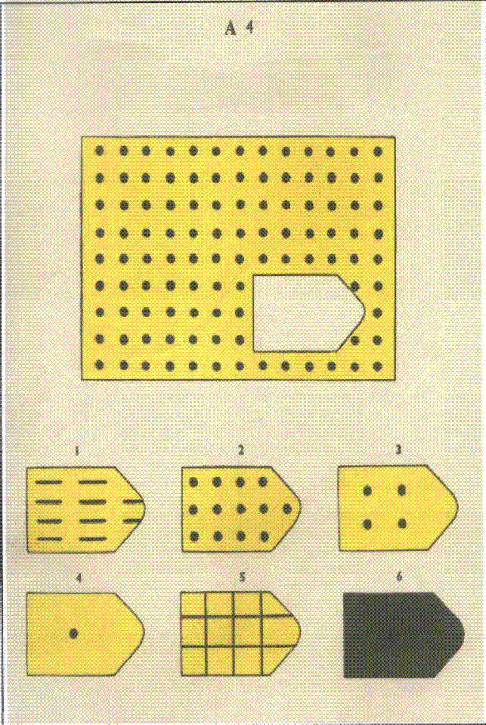
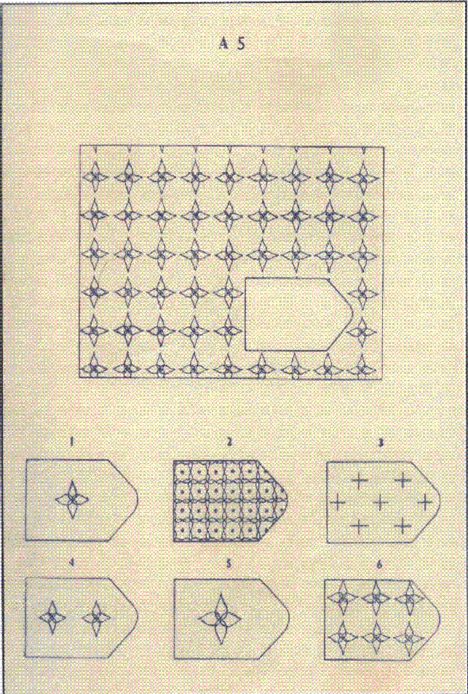
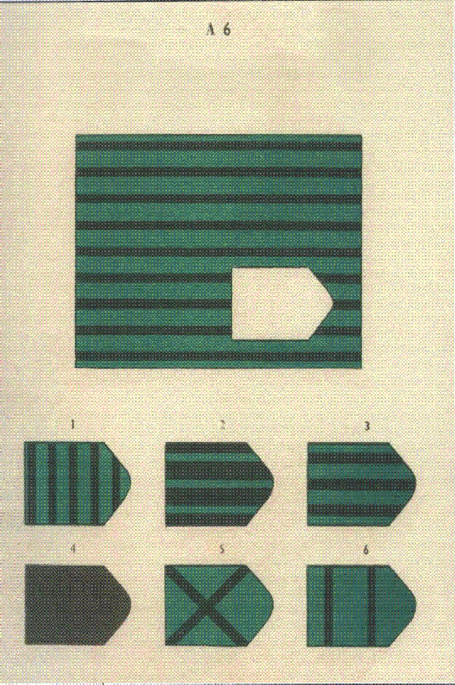
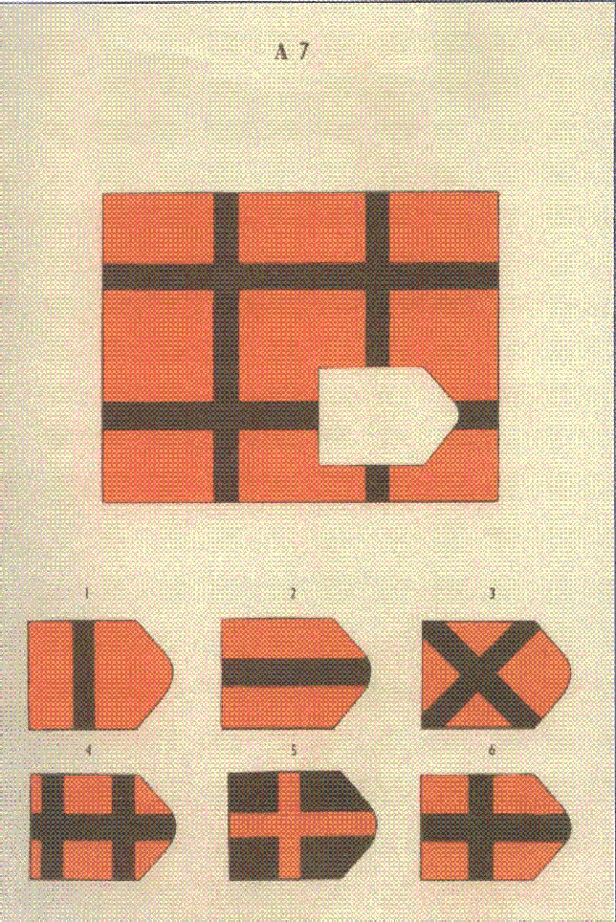
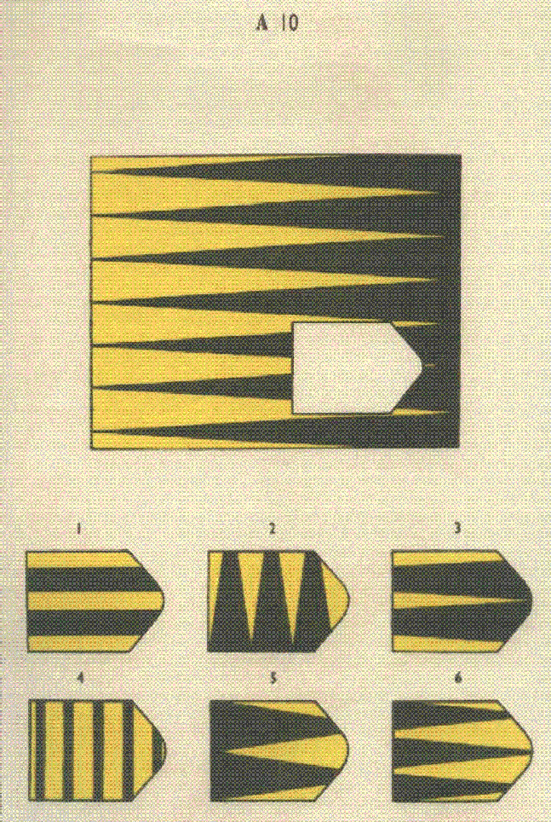
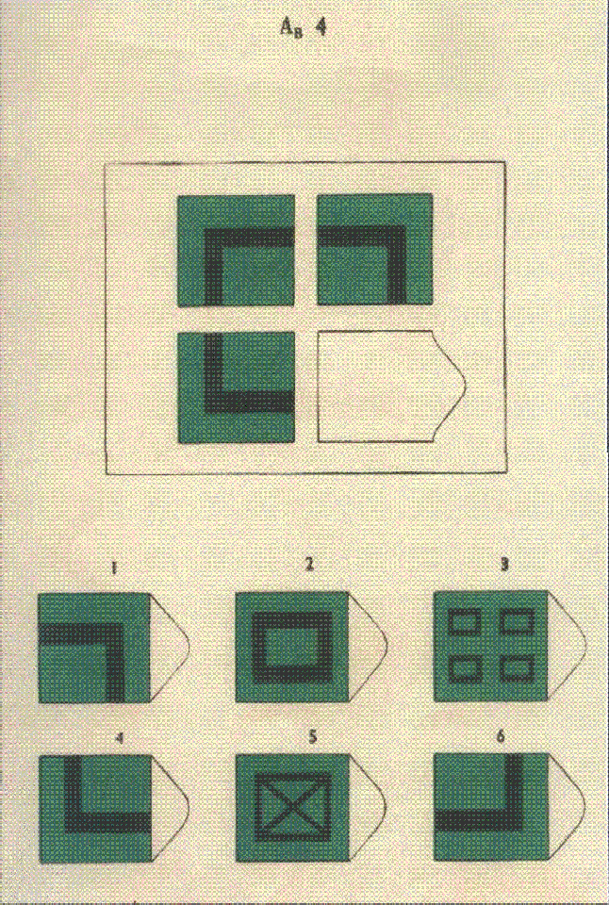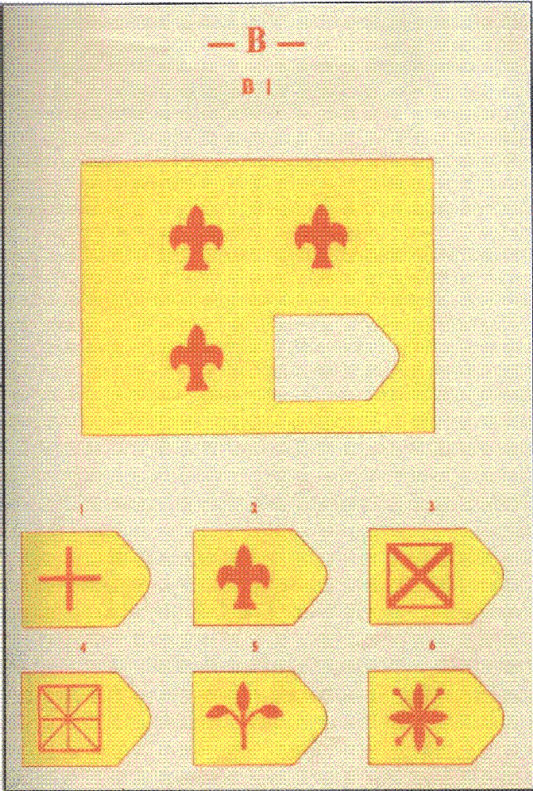

جدول الإختبار الفونولوجي:
بعد التكفل |  |  | قبل التكفل
حركة الأعضاء | التنفس | الأصوات | حركة الأعضاء | التنفس | الأصوات | الأصوات | حركة أعضاء النطق | تمارين التنفس
 |  |  |  |  |  | إعادة حروف المفحوص من طرف الفاحص | 1-إفتح فمك.  2-أخرج لسانك  3-مد لسانك حتى أنفك.  4-إفتح لسانك لذقنك.  5-أنفخ خديك.  6-صَفرْ.  7-أنفخ من فمك.  8-مد شفتيك إلى الأمام وضمها  9-أصدر صوت التقبيل.  10-طبق فكيك مع بعض و أسنانك.  11- أصدر صوت "كلاك"  12-التبسم  13-غرغرة الماء في الحلق. | 1-إخراج الهواء من الأنف.  2-إدخال الهواء من الانف.  3-الصفير.  4-إطفاء الشمعة عن بعد.  5-النسف على الورق.  6-النسف على بايات في الماء به رغوة.

ملاحظة:عند نطق الحرف الصحيح توضع العلامة + عند نطق الصوت الخاطئ توضع العلامة - .

